Правительство Российской Федерации

Федеральное государственное автономное образовательное учреждение
высшего профессионального образования

«Национальный исследовательский университет
«Высшая школа экономики»

Московский институт электроники и математики Национального
исследовательского университета "Высшая школа экономики"

Факультет электроники и телекоммуникаций

Кафедра Радиоэлектроника и телекоммуникации

ВЫПУСКНАЯ КВАЛИФИКАЦИОННАЯ РАБОТА
(дипломный проект)

На тему Осциллографическая приставка к компьютеру (Oscillographic Attachment to PC)

Студент группы № Р-91
Дубовой Илья Сергеевич

Руководитель ВКР
Профессор, к. т. н.
Грачев Николай Николаевич

Москва, 2013
Оглавление:

Аннотация................................................................................................................4
Перечень сокращений.............................................................................................5
1. Введение...............................................................................................................6
2. Специальная часть
2.1. Анализ схемы электрической принципиальной устройства............10
2.2. Анализ принципов работы устройства...............................................16
2.3. Выбор и обоснование элементной базы.............................................17
3. Конструкторско-технологическая часть
3.1. Обоснование конструкции устройства...............................................35
3.2. Анализ конструкторско-технологических требований к устройству............................................................................................................. 36
3.3. Выполнение конструкторских расчётов печатной платы................39
3.4. Выбор и обоснование материалов для изготовления печатного узла..........................................................................................................................43
3.5. Выбор и обоснование вариантов установки элементов...................45
3.6. Разработка печатных плат в системе P-CAD 2006............................46
3.7. Вычисление электрических параметров печатной платы................50
3.8. Выполнение расчёта тепловых режимов блока.................................53
3.9. Конструкторские мероприятия по обеспечению электромагнитной совместимости.......................................................................................................59
3.10. Мероприятия по защите компонентов и узлов от воздействия статического электричества на этапе сборки и настройки аппаратуры...........67
3.11. Выбор и обоснование технологического процесса пайки при сборке печатного узла...........................................................................................70
4. Экологическая часть
4.1. Особенности перехода на бессвинцовую пайку................................75
5. Безопасность жизнедеятельности
5.1. Защита оператора ПК от электромагнитных воздействий...............84
6. Экономическая часть.........................................................................................91
Выводы...................................................................................................................96
Список литературы................................................................................................97
Приложение. Чертежи.........................................................................................100

Аннотация

В данной выпускной квалификационной работе была разработана осциллографическая приставка к компьютеру. Был проведён анализ принципиальной схемы устройства и его разрабатываемой конструкции, выбрана элементная база, проведены необходимые конструкторские расчеты, спроектированы печатные платы для основного модуля приставки и модуля гальванической развязки, проведены расчёты электрических параметров разработанных печатных плат и тепловых режимов блока. Были даны рекомендации по защите компонентов и узлов устройства от воздействия статического электричества на этапе его сборки и настройки. Так же были произведены экономические расчёты себестоимости осциллографической приставки и сделаны выводы о её привлекательности на рынке аналогичных устройств.
В приложении представлены чертеж схемы электрической принципиальной устройства, чертежи разработанных печатных плат, печатных узлов, сборочный чертёж устройства.

Перечень сокращений

ПК – персональный компьютер;
АЦП – аналого-цифровой преобразователь;
ЕС – Европейский Союз;
ЖК – жидкокристаллический;
ИС – интегральная схема;
ОУ – операционный усилитель;
ПП – плата печатная;
ПУ – печатный узел;
ТТЛ – транзисторно-транзисторная логика;
ТУ – технические условия;
ЭЛТ – электронно-лучевая трубка;
ЭМИ – электромагнитное излучение
ЭМС – электромагнитная совместимость;
ЭРИ – электрорадиоизделия;
ЭРЭ – электрорадиоэлементы;
ЭС – электронное средство;
ЭЭО - электрическое и электронное оборудование;
DRC - Designe Rules Check – контроль конструкторских параметров;
ESD - electrostatic discharge - электростатический разряд;
RoHS - Restriction of Hazardous Substances - директива, ограничивающая содержание вредных веществ, принятая ЕС
WEEE - Waste Electrical and Electronic Equipment Directive - директива по утилизации электрического и электронного оборудования, принятая ЕС;
UV - Ultraviolet - Ультрафиолет, ультрафиолетовый;

1. Введение

В последние годы наряду с обычными аналоговыми осциллографами часто используются цифровые и запоминающие осциллографы, которые допускают подключение к персональному компьютеру (ПК). Это резко расширяет возможности таких приборов, позволяя использовать очень мощные и легко доступные математические средства обработки сигналов. Однако известные приборы этого типа, например фирм Agilent, Tektronix или Fluke, очень дороги и недоступны подавляющему большинству отечественных специалистов. Кроме того, существуют определенные проблемы при их подключении к ПК с помощью довольно дорогих и редких в продаже дополнительных аксессуаров.
В связи с этим представляют интерес виртуальные осциллографы, выполненные в виде приставок к ПК (поэтому их также называют РС-осциллографы).
Виртуальные РС-осциллографы - это осциллографы, в которых отображение результатов измерений, переключение режимов работы, установка пределов измерении и обработка результатов возложены на персональные компьютеры. Это резко упрощает конструкцию таких приборов, позволяет привлекать для повышения эффективности обработки результатов вычислении и их запоминания персональные компьютеры с их высокоскоростными вычислительными мощностями.
Название этих приборов условное, т. к. их «виртуальность» проявляется лишь в том, что передняя панель осциллографа создается как виртуальная на экране дисплея ПК соответствующими программными средствами, однако отображают эти приборы реальные сигналы на экране дисплея ПК и главное - позволяют обрабатывать сигналы с помощью компьютера.
В сущности, подобные аппараты являются цифровыми осциллографическими приставками к настольному или мобильному ПК, позволяющими исследовать реальные сигналы и строить высококачественные осциллограммы с высоким разрешением, разными цветами линий и с отсутствием геометрических искажений. Их можно обрабатывать на компьютере, наблюдать на экране, сохранять и выводить на печать.
Принцип действия таких осциллографов заключается в стробировании входного сигнала, путем выделения из него коротких вырезок-отсчетов. Они оцифровываются с помощью быстродействующего аналого-цифрового преобразователя приставки и коды отсчетов передаются в ПК через тот или иной порт связи с внешними устройствами.
Применение цифровых и стробоскопических осциллографических приставок для ПК дает следующие преимущества:
- резко упрощается конструкция прибора, поскольку становятся ненужными электронно-лучевая трубка, органы управления осциллографом, мощный и высоковольтный источник питания и др.;
- уменьшается стоимость приборов;
- реализуется естественная стыковка с ПК (настольным или ноутбуком), что обеспечивает легкость цифровой обработки данных;
- появляется возможность легко реализовать цифровые методы обработки сигналов, например построение спектра методом быстрого преобразования Фурье или регистрации сигналов на протяжении длительного промежутка времени с записью сигнала в память ПК.

Есть у осциллографических приставок определенные недостатки: соединение с ПК многожильным кабелем, питание от отдельного сетевого адаптера, необходимость в применении специального программного обеспечения и др. Приставки обычно уступают куда более дорогим осциллографам по предельным частотно-временным параметрам и скорости обмена данными между измерительной схемой приборов и экраном. Но есть приставки, мало уступающие осциллографам, как по параметрам, так и по стоимости.
Существует так же вариант исполнения виртуальных осциллографов в виде плат расширения ПК, поскольку миниатюризация узлов цифровых осциллографов развивается так быстро, что появились цифровые осциллографы, выполненные в виде карт расширения персональных компьютеров. Такие карты размещаются в корпусе компьютера и содержат разъемы для подключения исследуемых устройств, размещаемые на задней стороне карты. Такое конструктивное решение имеет ряд достоинств:
- происходит дальнейшее упрощение конструкции средств осциллографирования;
- отпадает необходимость в корпусе приставки и источнике ее электропитания;
- становится возможным подключение приставки прямо к скоростной системной шине ПК;
- сокращается число кабелей;

В тоже время можно отметить и недостатки такого решения:
- габариты плат расширения малы, особенно по толщине, что затруднят применение высококачественных и широкополосных узлов;
- платы занимают слот, а чаще даже два слота расширения;
- подключение плат к источникам электропитания ПК может вызвать их перегрузку;
- платы нуждаются в специальном экранировании;
- удлиняются сигнальные кабели;
- платы расширения у портативных ПК - ноутбуков не применяются [1].

При сравнении достоинств и недостатков осциллографических приставок, выполненных в виде плат расширения и в виде отдельных устройств, был выбран вариант реализации приставки в виде отдельного блока.
Целью дипломного проекта является разработка осциллографической приставки к компьютеру, ориентированной на нижний ценовой диапазон подобных устройств, с интерфейсом RS-232 на выходе, что позволит подключать приставку к большинству стационарных персональных компьютеров. За неимением у некоторых переносных компьютеров и ноутбуков порта RS-232, приставка может использоваться через однопортовые преобразователи (конвертеры) USB в RS-232, выпускаемые промышленностью. Разрабатываемая приставка должна иметь характеристики, удовлетворяющие требованиям конечного потребителя.

2. Специальная часть
2.1. Анализ схемы электрической принципиальной устройства

Технические характеристики разрабатываемой осциллографической приставки к компьютеру:
- Число каналов - 1;
- Верхняя частота полосы пропускания (по уровню -3 дБ) - 4,5 МГц;
- Входная емкость - 20 пФ;
- Входное сопротивление - 1,2-2,4 МОм;
- Максимальное входное напряжение - 10 В;
- Максимальная частота дискретизации - 20 МГц;
- Объем памяти - 400 отсчётов;
- Синхронизация - внутренняя (реализована программно).

Схема приставки показана на рис. 1, она содержит управляемый делитель входного напряжения А1, входной усилитель А4, основной модуль А2 с АЦП и микроконтроллером, модуль гальванической развязки А5 и блок питания A3.
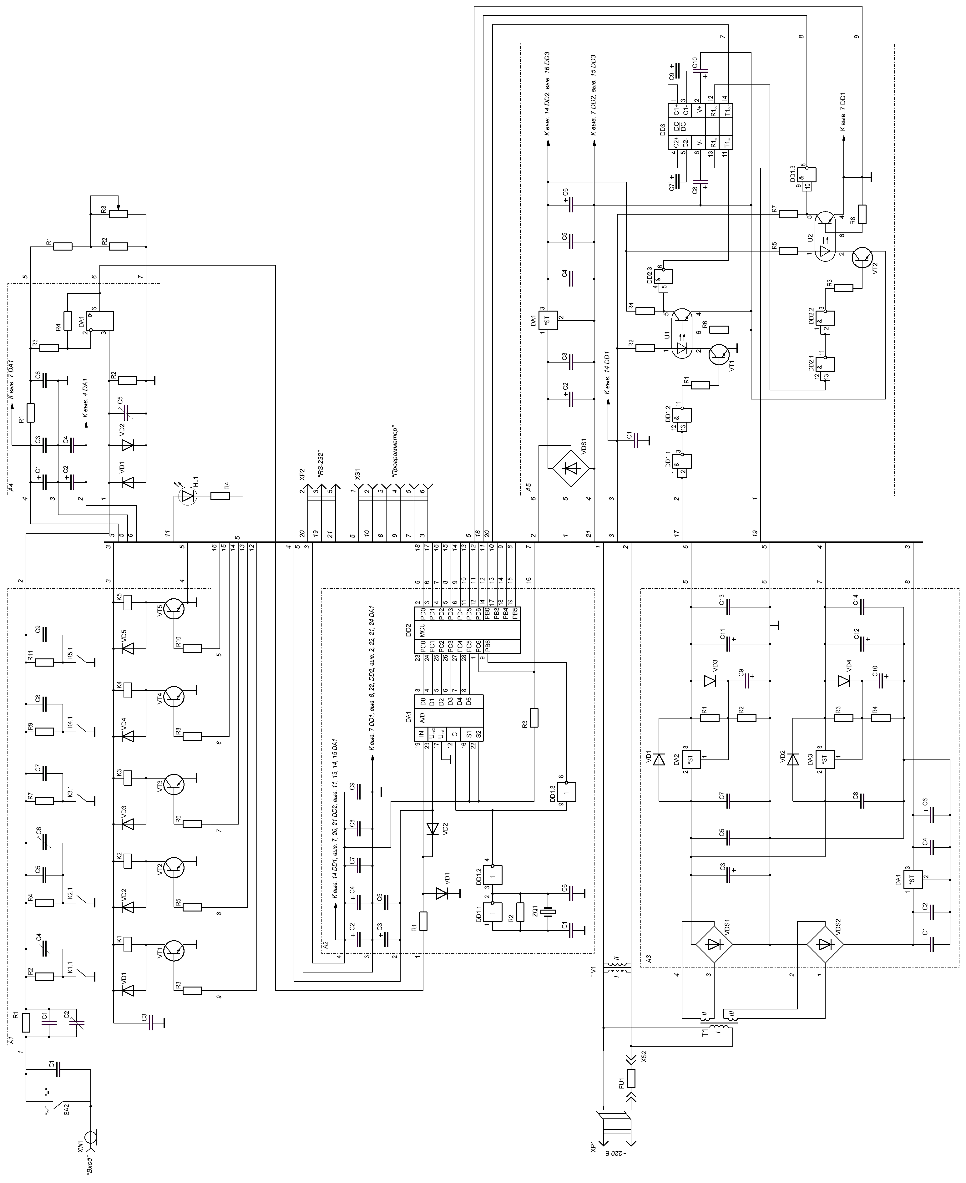
Рис. 1. Схема электрическая принципиальная устройства

Исследуемый сигнал через входное гнездо XW1 поступает на делитель напряжения А1, схема которого показана на рис. 2. Возможна установка одного из шести коэффициентов передачи: 1/2; 1/3; 1/10; 1/30; 1/100 и 1/300. При разомкнутых контактах переключателя SA2 (см. рис. 1) на вход делителя А1 поступает только переменная составляющая входного сигнала.
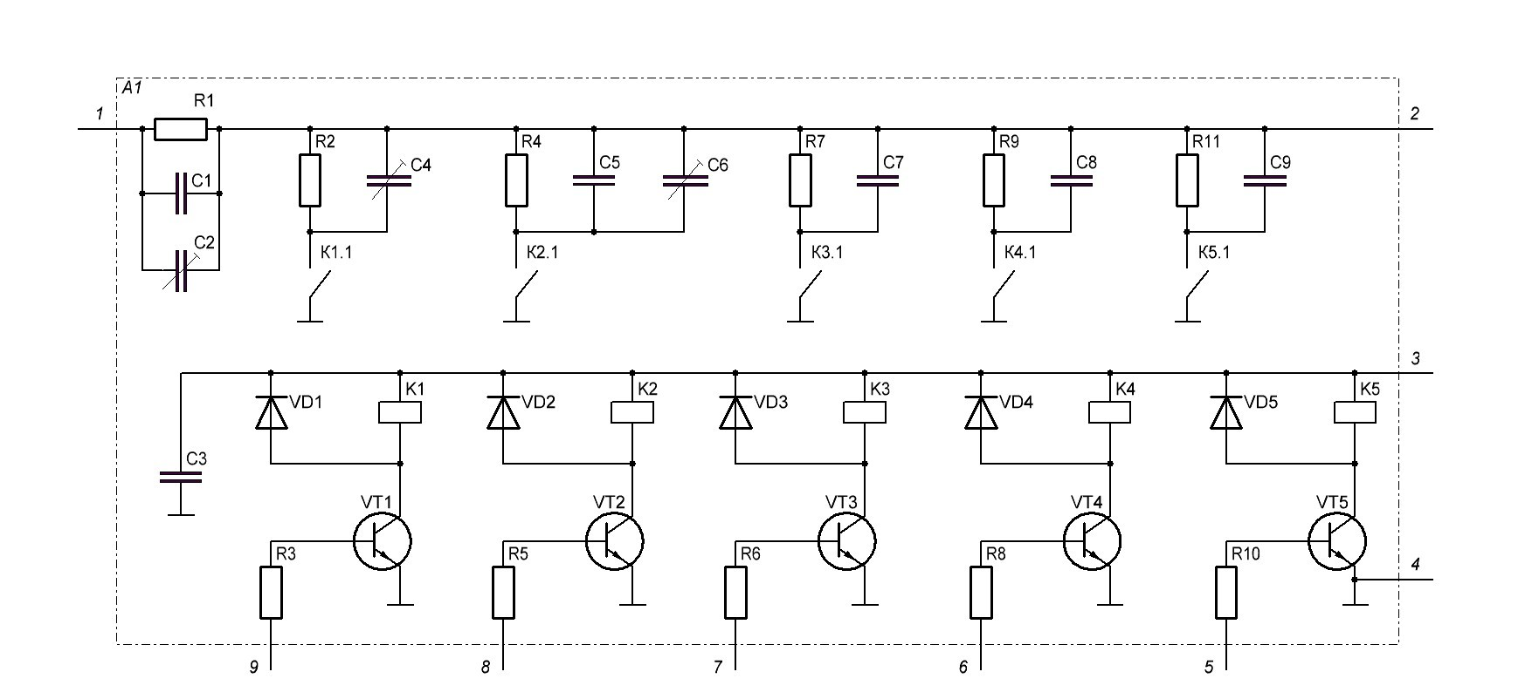
Рис. 2. Схема электрическая принципиальная модуля А1

Верхним плечом делителя служат резистор R1 и конденсаторы С1, С2. Нижнее плечо устанавливают включением одного из реле К1-К5, соответствующие контакты которого подключают одну из RC-цепей (R2C4, R4C5C6, R7C7, R9C8 и R11C9). Так происходит выбор одного из пяти пределов измерения. На шестом, самом чувствительном, контакты реле К1-К5 разомкнуты и нижним плечом делителя служат входные сопротивление и емкость усилителя А4. Питающее напряжение на реле поступает через ключи на транзисторах VT1 - VT5, на базы которых через резисторы R3, R5, R6, R8, R10 поступают управляющие сигналы с выходов микроконтроллера, расположенного на плате основного модуля А2. Диоды VD1-VD5 защищают транзисторы от выбросов напряжения на обмотках реле при их выключении. При включении устройства устанавливается коэффициент деления 1/300.
С выхода делителя А1 исследуемый сигнал поступает на входной усилитель А4, схема которого показана на рис. 3.
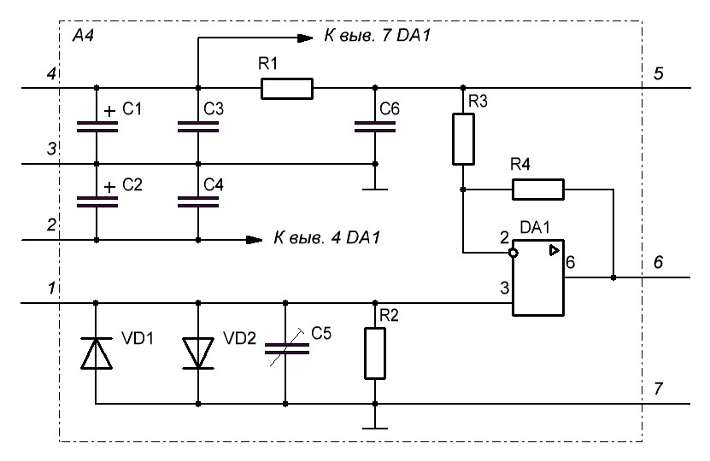
Рис. 3. Схема электрическая принципиальная модуля А4

Он выполнен на быстродействующем операционном усилителе DA1, вход которого защищают диоды VD1 и VD2. Конденсатор С5 и резистор R2 задают входные сопротивление и емкость усилителя. Операционный усилитель DA1 использован в неинвертирующем включении с коэффициентом усиления, равном тридцати, который задан резисторами R3 и R4. Поскольку примененный АЦП работает с сигналом, напряжение которого должно находиться в интервале -2...0 В, входной сигнал сдвинут в область минусовых напряжений, что реализовано подачей на верхний по схеме вывод резистора R3 напряжения смещения, которое снимается с делителя напряжения, состоящего из резистора R1 и резисторов, подключенных между контактами 5 и 7 усилителя А4 (резисторы R1-R3 на рис. 1).
С выхода усилителя А4 (контакт 6) сигнал поступает на вход основного модуля А2 (рис. 4) , содержащего АЦП DA1 и микроконтроллер DD2. Цепь R1VD1VD2 ограничивает напряжение на входе АЦП DA1 до уровней, не выходящих за пределы образцового напряжения. С выходов D1-D6 АЦП DA1 код поступает на линии РСО-РС5 микроконтроллера DD2, который осуществляет их обработку, запоминание и передачу в компьютер согласно записанной в его ПЗУ программе. Тактовый сигнал частотой 20 МГц поступает на АЦП и микроконтроллер от генератора, собранного на элементе DD1.1, частота которого стабилизирована кварцевым резонатором ZQ1. Элемент DD1.2 является буферным, a DD1.3 - дополнительным инвертором для обеспечения поступления тактовых сигналов на АЦП и микроконтроллер в противофазе, чтобы момент чтения данных микроконтроллером совпадал с моментом готовности данных в буферном регистре АЦП.
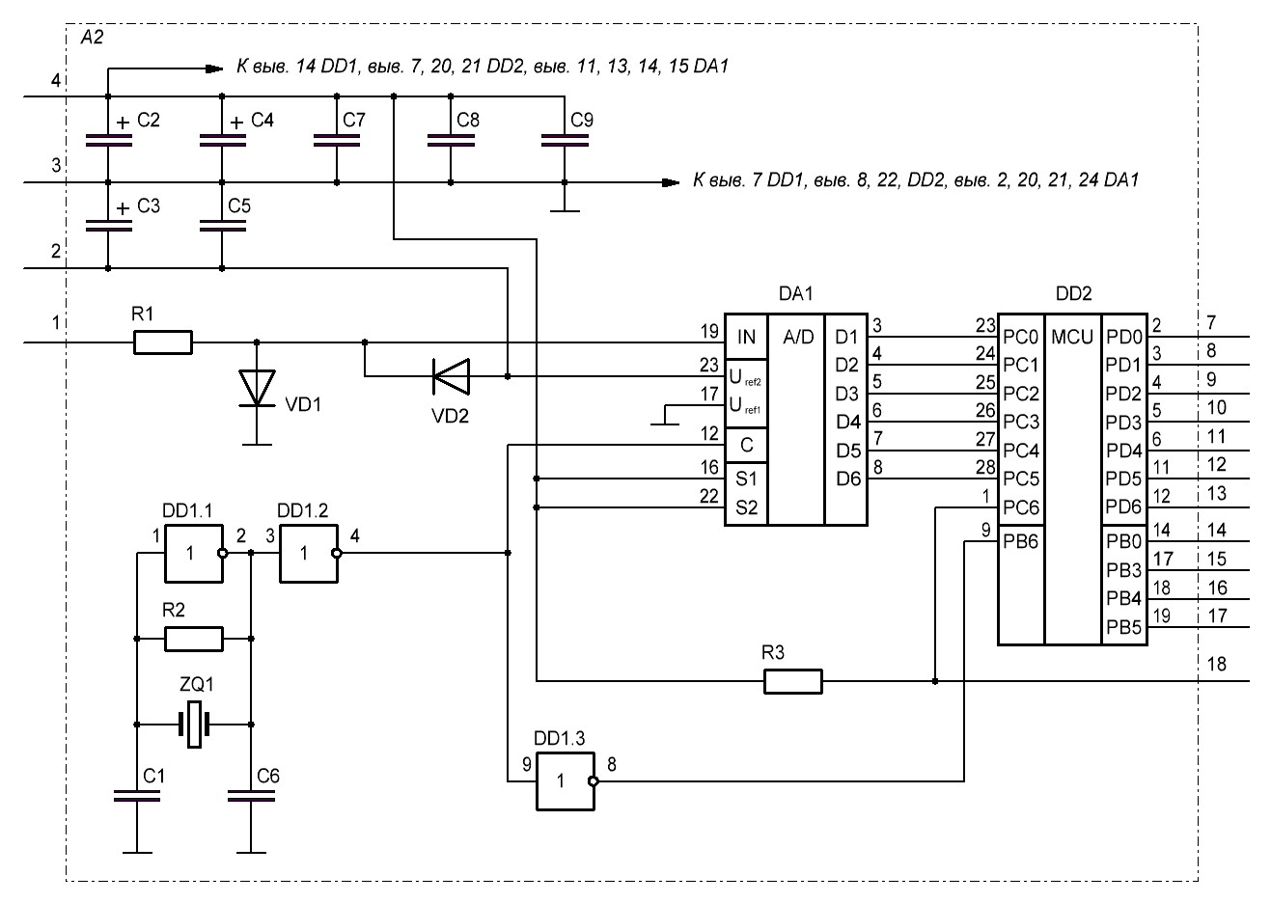
Рис. 4. Схема электрическая принципиальная модуля А2

Связь приставки с компьютером осуществляется по интерфейсу RS-232 с помощью модуля гальванической развязки А5, схема которого показана на рис. 5.
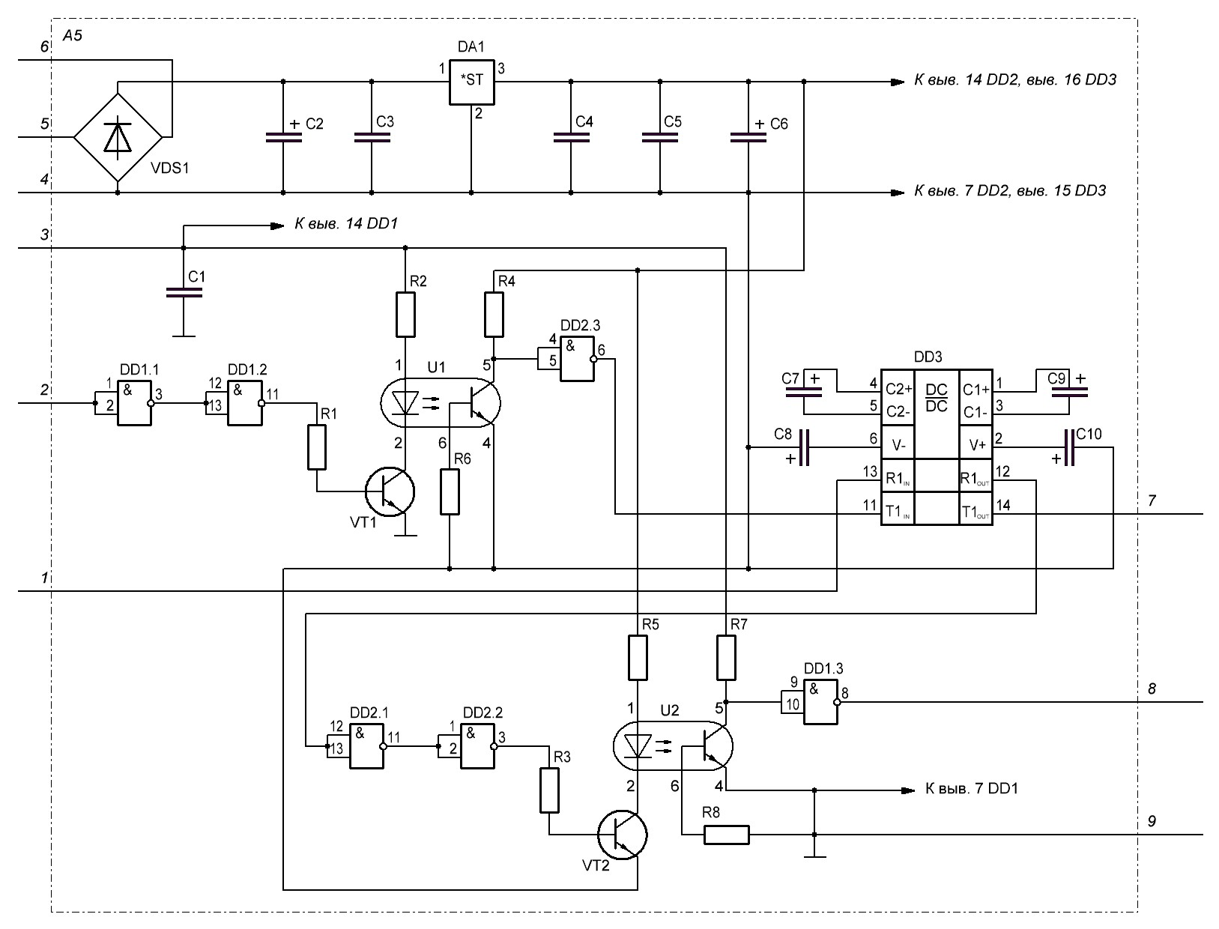
Рис. 5. Схема электрическая принципиальная модуля А5

Элементы логических микросхем DD1 и DD2 являются буферными, микросхема DD3 преобразует уровни сигналов ТТЛ в соответствующие им уровни сигналов интерфейса RS-232 и обратно. Собственно гальваническая развязка реализована на оптронах U1 и U2. Микросхемы DD2 и DD3, а также все связанные с ними элементы питаются от отдельного источника, содержащего стабилизатор напряжения DA1 и мостовой выпрямитель на диодах VD1- VD4, напряжение на который поступает от трансформатора Т2 (см. рис. 2). Остальные узлы приставки питаются от блока питания (рис. 6), содержащего два мостовых выпрямителя на диодах VD1 - VD4, VD5 - VD8 и стабилизаторы выходного напряжения 5 В на микросхеме DA1, -6В - на микросхеме DA2 и -2 В - на микросхеме DA3. [5]
Номиналы всех элементов указаны в таблице 1 (раздел 3.1).
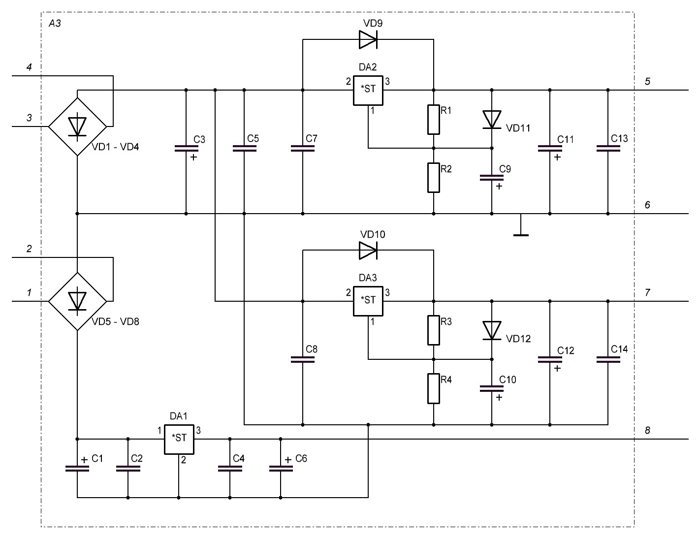
Рис. 6. Схема электрическая принципиальная модуля А3

2.2. Анализ принципов работы устройства

Исследуемый сигнал с входного гнезда поступает на модуль делителя напряжения А1, на котором выставляется один из шести возможных коэффициентов передачи: 1/2, 1/3, 1/10, 1/30, 1/100 и 1/300, устанавливаемый с помощью управляющих сигналов с микроконтроллера, что позволяет установить один из шести пределов измерения. Далее исследуемый сигнал усиливается с помощью быстродействующего операционного усилителя, используемого в неинвертирующем включении с коэффициентом усиления 30, затем сигнал попадает на аналоговый вход АЦП. АЦП оцифровывает сигнал, и на цифровых выходах АЦП появляется цифровой код соответствующий определённому уровню напряжения. Этот цифровой код считывается, обрабатывается, записывается в память и передаётся микроконтроллером согласно заданной в его ПЗУ программе. Далее сигнал проходит через модуль гальванической развязки А5, которая обеспечивает электрическое разделение цепи, и с помощью микросхемы DD3 (MAX232) уровни сигнала ТТЛ преобразуются в соответствующие им уровни интерфейса RS-232, используемого для связи осциллографической приставки с компьютером. С выхода микросхемы DD3 преобразованный сигнал поступает на кабель, соединяющий приставку с COM-портом компьютера, работа с приставкой на котором осуществляется с помощью программы, разработанный для работы в среде Windows.

2.3. Выбор и обоснование элементной базы

В таблице 1-5 приведены все обозначения и номиналы ЭРЭ, входящих в принципиальную электрическую схему осциллографической приставки:

Таблица 1: перечень элементов
Позиция | Номинал | Наименование
Управляющий делитель входного напряжения А1
R1, R2 | 1.2 МОм | Резистор постоянный
R3, R5, R6, R8, R10 | 1 кОм | Резистор постоянный
R4 | 150 кОм | Резистор постоянный
R7 | 43 кОм | Резистор постоянный
R9 | 12 кОм | Резистор постоянный
R11 | 4 кОм | Резистор постоянный
С1 | 12 пФ | Конденсатор
С2, C4, C6 | 4...20 пФ | Конденсатор подстроечный
С3 | 0.1 мкФ | Конденсатор
C5 | 130 пФ | Конденсатор
C7 | 560 пФ | Конденсатор
С8 | 2000 пФ | Конденсатор
С9 | 6000 Пф | Конденсатор
К1-К5 | - | Реле герконовое SS1A050000
VD1-VD5 | - | Диод импульсный КД522А
VT1-VT5 | - | Транзистор NPN КТ3102ЕМ
Основной модуль А2
R1 | 240 Ом | Резистор постоянный
R2 | 1.2 МОм | Резистор постоянный
R3 | 4.7 кОм | Резистор постоянный
С1, С6 | 20 пФ | Конденсатор
С2, С3, С4 | 10 мкФ х 16 В | Конденсатор электролитический
С5, C7, С8, С9 | 0.1 мкФ | Конденсатор
ZQ1 | 20 МГц | Кварцевый резонатор РПК01МД-6ВС
VD1, VD2 | - | Диод импульсный КД522А
DD1 | - | 6 логических элементов НЕ ЭКР1554ЛН1
DD2 | - | RISC-Микроконтроллер AVR ATmega48-20PU
DA1 | - | АЦП 8 бит ADC1175CIJM
Блок питания А3
R1, R3 | 120 Ом | Резистор постоянный
R2 | 470 Ом | Резистор постоянный
R4 | 75 Ом | Резистор постоянный
С1, С3 | 2200 мкФ х 25 В | Конденсатор электролитический
С2, С4, С5, С7, С8, С13, С14 | 0.1 мкФ | Конденсатор
С6, С11, С12 | 470 мкФ х 16 В | Конденсатор электролитический
С9, С10 | 10 мкФ х 25 В | Конденсатор электролитический
VD1 - VD4 | - | Диод выпрямительный 1N4006
VDS1, VDS2 | - | Диодный мост DB106
DA1 | - | Стабилизатор напряжения LM7805CT
DA2, DA3 | - | Стабилизатор напряжения LM337T
Входной усилитель А4
R1 | 4.7 кОм | Резистор постоянный
R2 | 1.2 МОм | Резистор постоянный
R3 | 16 кОм | Резистор постоянный
R4 | 470 кОм | Резистор постоянный
С1, С2 | 10 мкФ х 16 В | Конденсатор электролитический
С3, С4 | 0.1 мкФ | Конденсатор
С5 | 4...20 пФ | Конденсатор подстроечный
VD1, VD2 | - | Диод импульсный КД522А
DA1 | - | ОУ КР544УД2А
Модуль гальванической развязки А5
R1, R3 | 1 кОм | Резистор постоянный
R2, R5 | 120 Ом | Резистор постоянный
R4 | 400 Ом | Резистор постоянный
R6, R8 | 68 кОм | Резистор постоянный
R7 | 300 Ом | Резистор постоянный
C1, С3, С4, С5 | 0.1 мкФ | Конденсатор
С2, С6 | 470 мкФ х 16 В | Конденсатор электролитический
С7-С10 | 10 мкФ х 50В | Конденсатор электролитический
VDS1 | - | Диодный мост DB106
VT1, VT2 | - | Транзистор npn КТ3102ЕМ
U1, U2 | - | Оптрон 4N25
DD1, DD2 | - | 4 логических элемента 2И-НЕ К155ЛА3
DD3 | - | RS232 драйвер MAX232ACPE
DA1 | - | Стабилизатор напряжения LM7805CT
Остальные элементы
R1 | 20 Ом | Резистор постоянный
R2 | 100 Ом | Резистор постоянный
R3 | 100 Ом | Резистор переменный
R4 | 1 кОм | Резистор постоянный
С1 | 0.1 мкФ | Конденсатор
FU1 | 220В х 0.25 A | Плавкий предохранитель ПН37
HL1 | - | Светодиод АЛ307БМ
T1 | 2х10 В, ток до 250 мА | Понижающий трансформатор ТПК-1
Т2 | 9 В, ток до 150 мА | Понижающий трансформатор ТПК-1
SA1 | - | Переключатель клавишный On-Off  SMRS-101-1C2
SA2 | - | Переключатель движковый On-Off SS22F25G7
XS1 | - | Розетка DB-9S
XS2 | - | Держатель предохранителя K23422
XP1 | - | Вилка AC-11 к ~ 220 В
XP2 | - | Вилка DB-9P к интерфейсу RS-232 компьютера
XW1 | - | ВЧ гнездо RCA RS-104/B
Общие требования к элементной базе: так как планируется использовать устройство в лабораторных и схожих по температурному режиму условиях, особых требований по диапазону рабочих температур к используемым элементам не предъявляется. Разрабатываемая осциллографическая приставка ориентировочно располагается в нижнем ценовом диапазоне, и исходя из этого элементы и комплектующие выбирались в расчёте на минимальную стоимость конечного изделия, но не в ущерб качеству и точности выходных данных. Так как планируется мелкосерийное производство изделия, все элементы по возможности выбирались со способом монтажа в отверстия, кроме АЦП, для которого не нашлось подходящих по параметрам изделий, монтирующихся подобным образом. При выборе среди зарубежных элементов предпочтение отдавалось элементам, соответствующим нормам RoHS (Restriction of Hazardous Substances) - директива, принятая Евросоюсом, ограничивающая использование потенциально опасных элементов в электротехническом и электронном оборудовании и в производстве таких опасных веществ, как свинец, ртуть, кадмий, шестивалентный хром, полибромированные бифенолы и полибромированный дифенол-эфир.

1) Постоянные резисторы
Были выбраны постоянные резисторы Р1-71 АБШК.434110.048 ТУ.
Р1-71 - тонкопленочные постоянные резисторы общего применения всеклиматического изолированного варианта исполнения, предназначены для работы в электрических цепях постоянного, переменного токов и в импульсном режиме. Резисторы предназначены для ручной автоматизированной сборки аппаратуры. Соответствуют международному габаритно-мощностному ряду (ряд Е 24, Е 96) [18].
Основные технические характеристики резисторов Р1-71:
- Номинальная мощность рассеяния - 0.125 Вт;
- Пределы номинальных значений сопротивления (ряд Е 24, Е 96) - 1 Ом - 4,7 МОм;
- Предельное рабочее напряжение - 200 В;
- Допускаемое отклонение от номинального сопротивления - ±5,0%;
- Диапазон рабочих температур - от -60 до + 155 С;

2) Переменный резистор
Был выбран переменный резистор СП3-4бМ ТУ 0611-001-07600737-93 на 100 Ом.
СП3-4БМ - Резисторы переменные непроволочные, для печатного монтажа. Предназначены для работы в электрических цепях постоянного, переменного токов в непрерывных и импульсивных цепях [19].
Основные технические характеристики резисторов СП3-4БМ:
- Номинальная мощность рассеяния - 0,125 Вт;
- Пределы номинального сопротивления - 100÷4,7•10⁶ Ом;
- Предельное рабочее напряжение - 100 В;
- Допускаемое отклонение от номинального сопротивления - ±20,0%;
- Диапазон рабочих температур - от -45 до +70 С;

3) Конденсаторы постоянной ёмкости
Были выбраны керамические конденсаторы постоянной ёмкости серии К10-17а ОЖО.460.172 ТУ.
Конденсаторы К10-17а предназначены для работы в цепях постоянного, переменного и импульсного тока. Конструктивно выполнены изолированными, исполнение - всеклиматическое. Группы по температурной стабильности - М47 и Н50 [23].
Основные технические характеристики конденсаторов К10-17а М47:
- Пределы номинальной ёмкости - 2.2 - 15000 пФ, соответствуют ряду Е24 для М47, и 680 пФ - 0.1 мкФ, соответствуют ряду Е6 для Н50 ;
- Номинальное напряжение - 40 В;
- Допускаемое отклонение от номинальной ёмкости - ±20,0%;
- Тангенс угла потерь - не более 0.035;
- Диапазон рабочих температур - от -60 до +85 С;

4) Электролитические конденсаторы
Были выбраны радиальные электролитические конденсаторы К50-35 ОЖО.464.214 ТУ.
Конденсаторы К50-35 предназначены для работы в цепях постоянного, переменного и импульсного тока, применяются для фильтрации, сопряжения и импульсных схем. Имеют маркировку отрицательного вывода на изолирующей трубке.
Основные технические характеристики конденсаторов К50-35:
- Номинальное напряжение - 6.3 - 100 В;
- Пределы номинальной ёмкости - 0.47 - 15000 мкФ;
- Допускаемое отклонение от номинальной ёмкости - ±20,0%;
- Диапазон рабочих температур - от -40 до +105 С;

5) Подстроечные конденсаторы
Были выбраны керамические подстроечные конденсаторы КТ4-37 М750 АДПК.673552.003 ТУ.
Конденсаторы КТ4-37 предназначены для работы в цепях постоянного и переменного токов и импульсных режимах. М750 - группа по температурной стабильности [24].
Основные технические характеристики конденсаторов КТ4-37 М750:
- Номинальная ёмкость, С_{мин}/ С_{макс} - 4/20 пФ;
- Номинальное напряжение - 100 В;
- Допускаемое отклонение от номинальной ёмкости - ±20,0%;
- Тангенс угла потерь - не более 20•10⁻⁴;
- Диапазон рабочих температур - от минус 60 до + 85;

6) Реле
Было выбрано герконовое реле SS1A050000 от производителя Cosmo Electronics Corporation.
Основные технические характеристики реле SS1A050000 [25]:
- Напряжение управления - 5В;
- Коммутируемый ток (макс.) - 0.5 А ;
- Коммутируемое напряжение (макс.) - 200 В;
- Время срабатывания - 0.5 мс;
- Время отпускания - 0.5 мс;
- Диапазон рабочих температур - от -40 до +85 С;
- Корпус - SIP;

7) Кварцевый резонатор
Был выбран кварцевый резонатор РПК01МД-6ВС.
Основные технические характеристики резонатора РПК01МД-6ВС [26]:
- Корпус - HC49U;
- Рабочая частота резонатора - 20 МГц;
- Точность - 15 ppm;
- Диапазон рабочих температур - от -40 до +70 С;
- Температурная стабильность - 30 ppm;
- Рабочая гармоника - 1;

8) Импульсные диоды
Были выбраны кремниевые импульсные диоды КД522А 3.362.029 ТУ в климатическом исполнении УХЛ. Для обозначения типа и полярности диодов используются условная маркировка чёрными кольцевыми полосами на корпусе со стороны положительного (анодного) вывода. Применяется в качестве ограничителя импульсов, источника опорного напряжения [16].
Основные технические характеристики импульсного диода КД522А:
- Максимальное прямое напряжение - 1.1 В;
- Максимальное обратное напряжение - 30 В;
- Максимальное обратное напряжение импульсное - 100 В;
- Максимальный прямой ток - 100 мА;
- Максимальный прямой импульсный ток - 1.5 А;
- Диапазон рабочих температур - от -55 до +85 С;

9) Выпрямительные диоды
Были выбраны выпрямительные диоды 1N4006 от производителя GOOD-ARK Electronics. Для обозначения полярности диодов используются условная маркировка чёрными кольцевыми полосами на корпусе со стороны положительного (анодного) вывода. Соответствуют нормам RoHS [27].
Основные технические характеристики выпрямительного диода 1N4006:
- Максимальное прямое напряжение - 1.1 В;
- Максимальное постоянное обратное напряжение - 800 В;
- Максимальное импульсное обратное напряжение - 960 В;
- Максимальный прямой (выпрямленный за полупериод) ток - 1 А;
- Максимально допустимый прямой импульсный ток - 30 А;
- Максимальный обратный ток - 5 мкА;
- Диапазон рабочих температур - от -65 до +150 С;

10) Диодные мосты
Были выбраны диодные мосты DB106 от производителя RFE International, Inc. На корпусе диодного моста присутствует маркировка выводов [28].
Основные технические характеристики диодных мостов DB106:
- Максимальное прямое напряжение - 1.1 В;
- Максимальное постоянное обратное напряжение - 800 В;
- Максимальное импульсное обратное напряжение - 960 В;
- Максимальный прямой (выпрямленный за полупериод) ток - 1 А;
- Максимально допустимый прямой импульсный ток - 50 А;
- Максимальный обратный ток - 10 мкА;
- Диапазон рабочих температур - от -55 до +125 С;
- Корпус - DB-1;

11) Транзисторы
Были выбраны npn транзисторы общего применения КТ3102ЕМ аАО.336.122.05 ТУ.
Основные технические характеристики транзисторов КТ3102ЕМ [29]:
- Макс. напр. к-б при заданном обратном токе к и разомкнутой цепи э - 20 В;
- Макс. напр. к-э при заданном токе к и заданном сопр. в цепи б-э - 20 В;
- Максимально допустимый ток к - 0.1 А;
- Статический коэффициент передачи тока h_{21э} (мин.) - 400;
- Максимальная рассеиваемая мощность к - 0.25 Вт;
- Диапазон рабочих температур - от -55 до +125 С;
- Корпус - KT-26;

12) Оптроны
Были выбраны фототранзисторные оптроны общего назначения 4N25 от производителя Vishay.
4N25 - оптрон общего назначения, состоящий из светоизлучающего диода на входе, оптически связанного с фототранзистором на выходе. Оптрон доступен в пластиковом 6-выводном корпусе DIP-6. Соответствует нормам RoHS. Типовое время отклика составляет 2 мс, а коэффициент усиления по току минимум 20% при прямом входном токе 10 мА [30], блок-схема оптрона представлена на рис. 7:
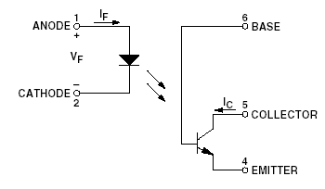
Рис. 7. Блок-схема оптрона 4N25

Основные технические характеристики оптронов 4N25:
- Напряжение изоляции - 5.3 кВ;
- Максимальный прямой ток - 60 мА;
- Максимальное выходное напряжение - 30 В;
- Время включения/выключения - 2 мкс;
- Диапазон рабочих температур - от -55 до +100 С;

13) АЦП
Был выбран 8-ми битный АЦП ADC1175CIJM NOPB с параллельным выходом от производителя Texas Instruments. Соответствует нормам RoHS [31].
Конфигурация выводов показана на рис. 8:
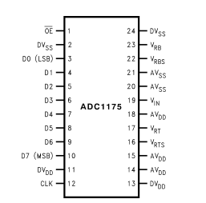
Рис. 8. Конфигурация выводов АЦП ADC1175

Основные технические характеристики АЦП DC1175CIJM:
- Количество Бит - 8;
- Частота амплитудно-импульсной модуляции - 20 МГц;
- Число преобразователей - 1;
- Максимальная рассеиваемая мощность - 60 мВт;
- Напряжение питания источника - 5 В;
- Диапазон рабочих температур - от -20 до +75 С;
- Корпус - 24-TSSOP;

14) Стабилизаторы напряжения
Были выбраны 2 вида стабилизаторов напряжения - LM7805CT и LM337T от производителя Fairchild Semiconductor. Соответствуют нормам RoHS. LM7805CT на выходе выдаёт напряжение 5 В, а LM337T может на выходе давать от -1.2 В до -37 В, регулировка производится за счёт подключения резисторов необходимого номинала, в модуле стабилизатора напряжения А4 эти стабилизаторы используются для получения -6 В и -2 В.
Основные технические характеристики стабилизатора напряжения LM7805CT [32]:
- Номинальный выходной ток - 1.5 А;
- Максимальное входное напряжение - 40 В;
- Выходное напряжение - 5 B;
- Корпус - TO220;
- Диапазон рабочих температур - от -40 до +125 С;

Основные технические характеристики стабилизатора напряжения LM337T [33]:
- Номинальный выходной ток - 0.1 А;
- Максимальное входное напряжение - 40 В;
- Выходное напряжение - от -1.2 до -37 B;
- Корпус - TO220;
- Диапазон рабочих температур - от -65 до +125 С;

15) Операционный усилитель
Был выбран Широкополосный ОУ с полевыми транзисторами на входе КР544УД2 БК0.348.257 ТУ. Конфигурация ОУ показана на рис. 9:
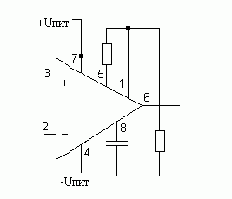
Рис. 9. Конфигурация ОУ КР544УД2

Основные технические характеристики ОУ КР544УД2 [18]:
- Количество каналов - 1;
- Напряжение питания - ±15 В;
- Частота - 15 МГц;
- Напряжение смещения - ±10 мВ;
- Диапазон рабочих температур - от -40 до +85 С;

16) Микросхема ЭКР1554ЛН1
Выбранная микросхема является микросхемой стандартной серии КМОП - 1554, , совместимой со стандартными сериями ТТЛ, время задержки 4 нс (типовое). Выполняет функцию 6 логических элементов НЕ [34]. Конфигурация выводов показана на рис. 10:
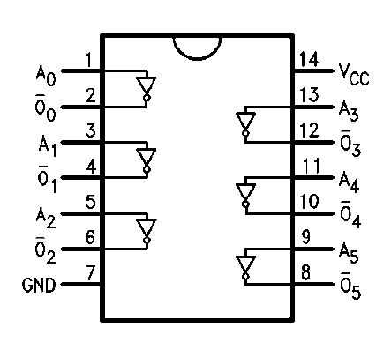
Рис. 10. Конфигурация выводов микросхемы ЭКР1554ЛН1

Основные технические характеристики микросхемы ЭКР1554ЛН1:
- Выходное напряжение низкого уровня, макс. - 0.32 В;
- Выходное напряжение высокого уровня, мин. - 4.86 В;
- Ток потребления, макс. - 8 мА;
- Напряжение питания - 5 В;
- Корпус - 2102.14-1 (DIP14);

17) Микросхема К155ЛА3 БК0.348.006-01 ТУ
Выбранная микросхема является микросхемой стандартной ТТЛ серии 155, время задержки 9 нс (типовое). Выполняет функцию четырех логических элемента 2И-НЕ [17]. Конфигурация выводов показана на рис. 11:
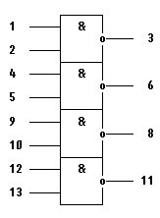
Рис. 11. Конфигурация выводов микросхемы К155ЛА. Вывод 7 - общий (земля), вывод 14 - питание 5 В

Основные технические характеристики микросхемы К155ЛА3:
- Выходное напряжение низкого уровня, макс. - 0.4 В;
- Выходное напряжение высокого уровня, мин. - 4.8 В;
- Напряжение питания - 5 В;
- Ток потребления, макс. - 8 мА;
- Корпус - 2102.14-1 (DIP14);

18) Микроконтроллер ATmega48-20PU
Выбранный микроконтроллер ATmega48-20PU от производителя Atmel является низкопотребляющим 8-ми битным КМОП микроконтроллером с AVR RISC архитектурой. Соответствует нормам RoHS. Конфигурация выводов показана на рис. 12:
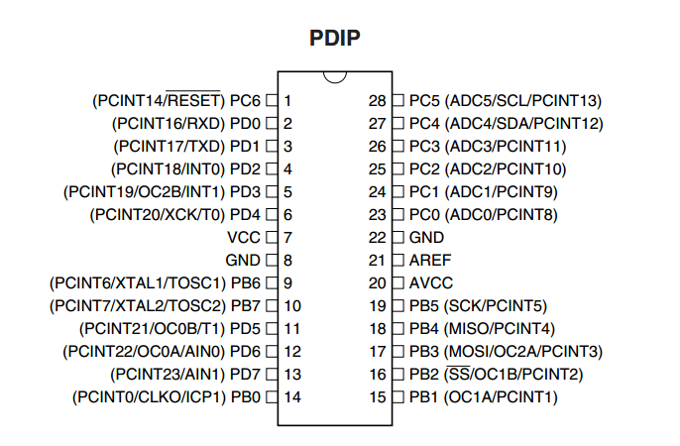
Рис. 12. Конфигурация выводов микроконтроллера ATmega48-20PU

Микроконтроллеры ATmega48 имеют 23 линии ввода-вывода общего применения, 32 рабочих регистра общего назначения, три гибких таймера/счетчика со схемой сравнения, внутренние и внешние источники прерывания, последовательный программируемый USART, байт-ориентированный последовательный двухпроводный интерфейс, 6 канальный АЦП, 4 канала которых имеют 10-битное разрешение, а 2- 8- битное, программируемый сторожевой таймер со встроенным генератором, SPI порт и пять программно инициализируемых режима пониженного потребления.
Встроенная ISP Flash позволяет перепрограммировать память программы в системе через последовательный SPI интерфейс программой-загрузчиком, выполняемой в AVR ядре, или обычным программатором энергонезависимой памяти. Программа-загрузчик способна загрузить данные по любому интерфейсу, имеющегося у микроконтроллера. Программа в загрузочном секторе продолжает выполняться даже при загрузке области памяти прикладной программы, обеспечивая реальный режим "считывания при записи".
ATmega48 поддерживается различными программными средствами и интегрированными средствами разработки, такими как компиляторы C, макроассемблеры, программные отладчики/симуляторы, внутрисхемные эмуляторы и ознакомительные наборы [36].
Основные технические характеристики микроконтроллера ATmega48-20PU:
- Напряжение источника (Vcc/Vdd) - 2.7 V - 5.5 V;
- Размер памяти - 512x8;
- EEPROM Size - 256x8;
- Тип программируемой памяти - FLASH;
- Размер программируемой памяти - 4KB;
- Число вводов/выводов - 23;
- Периферия - Brown-out Detect/Reset, POR, PWM, WDT;
- Скорость - 20MHz;
- Подключения - I²C, SPI, UART/USART;
- Диапазон рабочих температур - от -40 до +85 С;
- Корпус - 28-DIP;

19) Драйвер RS-232 MAX232ACPE
Выбранная микросхема MAX232ACPE от производителя Maxim Semiconductor является 5-вольтовым многоканальным приемо-передатчиком линии RS-232. Соответствует нормам RoHS [37]. Конфигурация выводов показана на рис. 13:
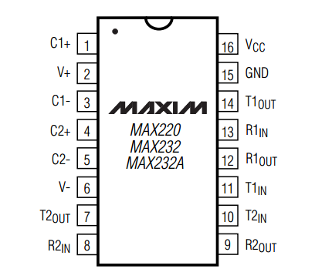
Рис. 13. Конфигурация выводов микроконтроллера ATmega48-20PU

- Количество приемо/передатчиков - 2/2;
- Скорость передачи, кбит/с - 200;
- Напряжение питания - 5 В;
- Количество внешних конденсаторов - 4;
- Диапазон рабочих температур - от -40 до +85 С;
- Номинальная емкость внешних конденсаторов - 0.1 мкФ;
- Тип корпуса - DIP16;

Остальные ЭРИ, используемые в осциллографической приставке и перечисленные в таблице 1, не требуют подробного описания.

3. Конструкторско-технологическая часть
3.1. Обоснование конструкции устройства

Устройство состоит из 5 функциональных модулей, выполненных на 4 печатных узлах: Модули А1 и А4 совмещены на одном печатном узле, модули А2, А3 и А5 - на отдельных. Разводка проводников между печатными узлами выполнена на отдельной плате, к которой с помощью разъёмов подсоединены все 4 печатных узла, и на которой находятся остальных элементы схемы, не включенные в модули А1-А5, такие как понижающие трансформаторы Т1 и Т2, плавкий предохранитель FU1 в держателе XS2, конденсатор С1, резисторы R1-R4 и светодиод HL1. Данное решение вызвано стремлением к миниатюризации устройства, простоте ремонта и обслуживания, а так же настройки осциллографической приставки. Схема принципиальная электрическая устройства с внесёнными конструкционными изменениями (по сравнению с той, что показана в пункте 2.1) представлена на чертеже схемы электрической принципиальной в приложении.
На передней панели приставки находится входное гнездо XW1, светодиод HL1, движковый переключатель On-Off SA2 и регулирующий вал переменного резистора R4, на задней - вилка под шнур питания, клавишный переключатель On-Off SA1 и выходной порт интерфейса RS-232 для связи с компьютером. Данное расположение является общепринятым.
Для соединения всех ПУ устройства друг с другом был выбран разъём DIN 41612, как наиболее подходящий по размерам, количеству выводов и характеристикам. Был выбран вариант исполнения 612B/2-16-1, т.е. вариант с 16 выводами, расположенными в один ряд (ряд контактов a), длина выводов 4 мм (рис. 14) [38], т. к. максимальное количество выводов для ПУ с модулем А2 составляет 16, для остальных ПУ число выводов равно 9-10, а в линейке разъёмов DIP 41612 присутствуют варианты только для 8, 16 и более выводов, а толщина ПП 1.5 мм.
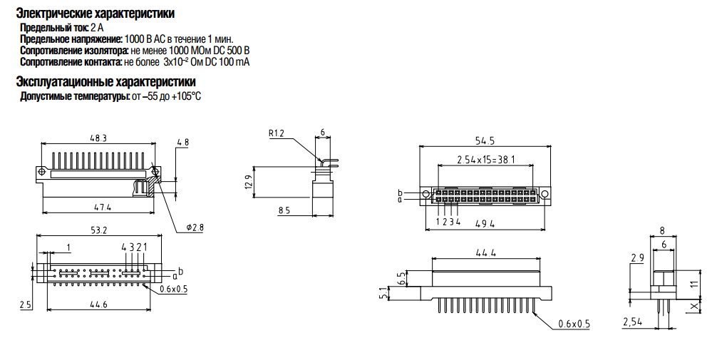
Рис. 14. Характеристики и чертежи разъёмов DIN41612B/2-16M (вилка, слева) и DIN41612B/2-16F-1 (розетка, справа)

Исходя их экономических и конструкционных соображений, все печатные узлы устройства реализованы на односторонних печатных платах, т.к. их сложность и количество устанавливаемых элементов позволяет такой вариант реализации. Все ПУ проектировались с максимально допустимой плотностью монтажа компонентов, с расчётом на минимизацию высоты плат и по возможности на совпадение размеров ПП.

3.2. Анализ конструкторско-технологических требований к устройству

Исходя из требований ГОСТ Р 53429-2009 Платы печатные. Основные параметры конструкции, были выбраны следующие параметры ПП:
- 3 класс точности проектируемых печатных плат (определяется наличием хотя бы одного элемента конструкции, соответствующего значениям класса, установленного в ГОСТ Р53429-2009)
- Размер ПП должен быть кратен 2.5 мм, т.к. они планируются быть по размерам менее 100 мм по каждой стороне;
- Отклонение от перпендикулярности каждой из сторон не должно превышать 0.2 мм;
- Шаг координатной сетки равен 1.25 мм (согласно ГОСТ Р 51040-97 Платы печатные. Шаги координатной сетки);
- Диаметры монтажных отверстий должны соответствовать ряду 0.3-3.0 мм с шагом 0.1 мм;
- Центры отверстий должны располагаться в узлах координатной сетки, в случае использования зарубежных элементов с шагом выводов, отличным от принятого шага координатной сетки, отверстие, принятое за основное, должно быть расположено в узле координатной сетки, и обозначается квадратной контактной площадкой;
- Предельно допустимые отклонения диаметра отверстия - ±0.05 мм для отверстий от 0.3 до 1.0 мм и ±0.1 для отверстий диаметром свыше 1.0 мм, т.к. металлизации отверстий не планируется;
- Позиционный допуск на расположение осей отверстий - 0.08 мм;
- Позиционный допуск на расположение центров контактных площадок - 0.15 мм;
- Позиционный допуск расположения печатного проводника - 0.05 мм;
- Гарантийный поясок контактной площадки - 0.1 мм.
- Наименьшая ширина проводника - 0.25 мм. Для выбранной ширины проводника предельно допустимое рабочее напряжение составляем 50 В;
- Наименьшее расстояние между проводниками - 0.25 мм;
- Номинальный диаметр отверстия для установки выводных элементов d_{о} равен:
(1)

Устройство предназначено для эксплуатации в условиях умеренного климата, в помещениях (объемах) с искусственно регулируемыми климатическими условиями, например в закрытых отапливаемых или охлаждаемых и вентилируемых производственных и других, в том числе хорошо вентилируемых подземных помещениях (отсутствие воздействия прямого солнечного излучения, атмосферных осадков, ветра, песка и пыли наружного воздуха; отсутствие или существенное уменьшение воздействия рассеянного солнечного излучения и конденсации влаги), в помещениях с кондиционированным или частично кондиционированным воздухом, а так же для эксплуатации в лабораторных, капитальных жилых и других подобного типа помещениях [ГОСТ 15150-69]. Т.е. класс климатического исполнения У4, но изделия данного вида климатического исполнения не изготовляют, так как эти изделия удовлетворяют требованиям к изделиям видов климатического исполнения УХЛ4, и исходя из этого:
- Предельные рабочие температуры - от +1 до +40 С;
- Влажность воздуха - 80% при 25 С;
- Верхнее рабочее значение атмосферного давления - 106,7 кПа (800 мм рт.ст.);
- Нижнее рабочее значение атмосферного давления составляет 86,6 кПа (650 мм рт.ст.);

За нормальные значения климатических факторов внешней среды принимают следующие:
- Температура - +25±10 °С;
- Относительная влажность воздуха - 45-80 %;
- Атмосферное давление 84,0-106,7 кПа (630-800 мм рт.ст.).

3.3. Выполнение конструкторских расчётов печатной платы

В этом пункте и далее приведены расчёты для плат, на которых выполнены функциональные модули А5 (модуль гальванической развязки) и А2 (основной модуль).

1) Расчёт диаметров отверстий для установки элементов:
Проведём расчёт диаметров отверстий для выводов элементов согласно формуле (1). Допускаемый разброс в возможном диаметре отверстия используется для уменьшения вариантов диаметров отверстий, т.е. для выводов с d_{в} = 0.5 мм и d_{в} = 0.6 мм будет использоваться один вид отверстия диаметром d_{o} = 0.8 мм. Результаты расчёта представлены в таблице 2 (элементы объединены по диаметру выводов).

Таблица 2. Результаты расчёта диаметров отверстий
Позиция | d_{в}, мм | d_{o}, мм
А5
DD1-DD3 | 0.45 | 0.7
R1-R8; С7-С10; VDS1; VT1, VT2; U1, U2; | 0.5 | 0.8
C1-С6 | 0.6 | 0.8
DA1 | 0.8 | 1.0
A2
DD1, DD2 | 0.45 | 0.7
R1-R3; С2-С4; ZQ1; | 0.5 | 0.8
VD1, VD2 | 0.55 | 0.8
С1, С5-С9 | 0.6 | 0.8

Для разъёмов DIN 41612 d_{в} = 0.6 мм, d_{o} = 0.8 мм
АЦП DА1 модуля A2 - для поверхностного монтажа.
2) Вычислим ширину проводника:
, (2)
где - толщина фольги, в нашем случае = 35 мкм;
- допустимая токовая нагрузка (плотность тока), для фольги - от 100 до 250 А/мм²;
- максимальный ток, протекающий по проводнику, 250 мА;
Таким образом мм. Исходя из этого неравенства и условий, накладываемых классом точности ПП, выберем ширину проводника мм.
Руководствуясь полученным результатом и классом точности ПП выберем минимальное расстояние между соседними проводниками мм.

3) Вычислим диаметры контактных площадок:
Наименьший номинальный размер контактной площадки согласно ГОСТ Р 53429-2009 вычисляется по формуле
, (3)
где - диаметр отверстия, мм;
- верхнее предельное отклонение диаметра отверстия, мм;
- значение подтравливания диэлектрика в отверстии, равное 0,03 мм для многослойных ПП и нулю для односторонних и двухсторонних ПП;
- гарантийный поясок контактной площадки, мм;
- верхнее предельное отклонение диаметра контактной площадки, мм;
- нижнее предельное отклонение диаметра контактной площадки, мм;
- позиционный допуск расположения контактной площадки, мм;
- позиционный допуск расположения отверстия, мм;
Таким образом, с учётом всех коэффициентов, выбранным по ГОСТ Р 53429-2009,
Примем формулу для расчёта диаметра контактной площадки
(4)
Для квадратных контактных площадок, обозначающих первый контакт у микросхем, либо главный контакт у элементов, отверстия под чьи выводы не попадают в координатную сетку, примем формулу (4) для расчёта стороны квадрата.
Т. к. рассчитанные монтажные отверстия имеют диаметры d_{o} = 0.7, 0.8 и 1.0 мм, то диаметры контактных площадок D_{к.п.}= 1.4, 1.5 и 1.7 мм соответственно.
Для АЦП DА1 модуля A2 размеры контактных площадок выберем возьмём из рекомендаций производителя (рис. 15):
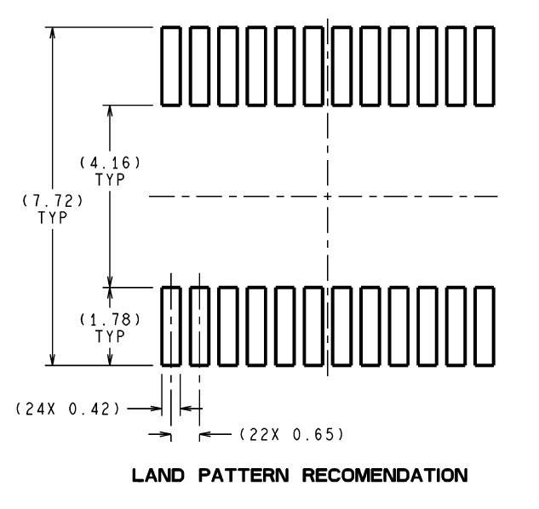
Рис. 15. Размеры контактных площадок АЦП DА1 модуля А2 (ADC1175CIJM)

4) Вычислим расстояние, необходимое для прокладки n-ого количества проводников:
Наименьшее расстояние, необходимое для прокладки n-ого количества проводников L согласно ГОСТ Р 53429-2009 вычисляется по формуле
, (5)
где , - диаметры контактных площадок или диаметры окружностей, вписанных в контактные площадки некруглой формы, мм;
- ширина проводника, мм;
- расстояние между краями соседних элементов проводящего рисунка, равное мм;
- позиционный допуск расположения элемента проводящего рисунка, мм;
В качестве примера вычислим минимальное расстояние, необходимое для прокладки 1 проводника между контактными площадками микросхемы в любом из корпусов DIP:
мм.
Таким образом для прокладки одного проводника между контактными площадками микросхемы достаточно пространства, т.к. между центрами отверстий для выводов этой микросхемы расстояние 2.54 мм.
Так как эти вычисления P-CAD 2006 проводит автоматически, учитывая при этом расположение координатной сетки, остальные аналогичные вычисления опустим.

3.4. Выбор и обоснование материалов для изготовления печатного узла

1) Материал печатной платы
Материалом печатной платы был выбран стеклотекстолит СФ-1-35Г толщиной 1.5 мм, облицованный с одной стороны медной электролитической гальваностойкой фольгой толщиной 35 мкм (ГОСТ 10316-78), т.к. по сравнению с гетинаксами, находящимися в той же ценовой категории материалов, он имеет более влагостойкие свойства.
Предельно допустимая рабочая температура фольгированного материала в виде печатной платы - до +80 °С.

2) Припой
Был выбран высокочистый бессвинцовый припой ELSOLD TSC3807, специально разработанный для применения при групповых методах пайки, таких как пайка волной или двойной волной припоя, селективная пайка, пайка протягиванием или погружением. Так же припой в виде проволоки без флюса используется для ручной пайки с дополнительным флюсованием. Состав: Sn - 95,5±0,5%, Ag - 3,8±0,2%, Cu - 0,7±0,2%; плотность - 7,40 г/м3; точка плавления - 217°C [20].

3) Флюс
Был выбран флюс Indium WF-9945, не содержащий галогенов и не требующий отмывки, созданный для обеспечения надежной пайки волной припоя компонентов поверхностного монтажа и компонентов монтируемых в отверстия. Использование флюса Indium WF-9945 позволяет обеспечить высокое качество пайки без образования шариков припоя и сводит к минимуму перемычки и сосульки припоя [20].
Отличительные особенности:
- Специально разработан для использования как при бессвинцовой технологии, так и при стандартной технологии олово/свинец;
- Сочетает высокие флюсующие характеристики флюса с низким содержанием твердых частиц, не содержит галогенов;
- Обладает превосходной способностью проникать в сквозные металлизированные отверстия.

4) Маркировочная краска
Была выбрана маркировочная краска UV-отверждения Y188 серии USM-U2 (желтая), предназначенная для нанесения маркировки высокого разрешения на все типы негибких печатных плат. Краски этого семейства пригодны как для ручного, так и для полуавтоматического и автоматического нанесения. Cоответствует директиве RoHS.
Маркировка устойчивы к HAL-оплавлению, волновой и конвекционный пайке, химикатам (растворители, флюсы, отмывочные жидкости), обладают прекрасными адгезионными и изолирующими свойствами. Маркировочные краски USM-U2 пригодны для нанесения маркировки как со стороны компонентов, так и со стороны пайки. Специальный состав обеспечивает быстрое и качественное отверждение в условиях UV-излучения пониженной интенсивности и адгезию к поверхностям любых типов защитных масок и базовых материалов [21].

5) Защитное покрытие
Было выбрано защитное покрытие 3М Novec Electronic Coating EGC-1700 - прозрачный, низковязкий раствор фторакрилового полимера в гидрофторэфире. Этот раствор негорюч, имеет очень низкую токсичность, низкую вязкость и соответствует современным экологическим нормам. При нанесении на чистую, сухую поверхность меди, алюминия, керамики, стали, олова или стекла и т.д., Novec EGC-1700 высыхает и формирует тончайшую прозрачную пленку с отличными антисмачивающими, антиадгезионными, антимиграционными и антикоррозионными свойствами. Может эксплуатироваться длительное время при температурах до +175°С, сохраняя свои защитные свойства [22].

3.5. Выбор и обоснование вариантов установки элементов

Все варианты установки элементов и соответствующие размеры выбирались по ГОСТ 29137-91 Формовка выводов и установка изделий электронной техники на печатные платы. Общие требования и нормы конструирования. Некоторые типы корпусов зарубежных микросхем были соотнесены с типами, указанными в ГОСТ 17467-88 Микросхемы интегральные. Основные размеры, вследствие чего варианты их установки могут быть выбраны по ГОСТ 29137: корпус DIP16 = 2103.16-A, DIP28 = 2121.28-A.
Исходя из предполагаемых условий эксплуатации и расположения ПУ в устройстве были выбраны следующие варианты установки:
- Резисторы Р1-71 - 010.02.0201.00;
- Диоды КД522А - вариант 010.02.0202.00;
- Конденсаторы B41828, кварцевый резонатор РПК01МД-6ВС - вариант 180.00.0000.00;
- Конденсаторы К10-17А - вариант 200.00.0000.00;
- Микросхемы К155ЛА3, ЭКР1554ЛН1, ATmega232-20PU, MAX232ACPE - вариант 330.00.0000.00;

Вариант формовки выводов и установки транзисторов КТ3102ЕМ, диодного моста DB106, оптронов 4N25, стабилизатора напряжения LM7805CT, АЦП ADC1175CIJM и разъёмов DIN 41612B/2-16 показаны на сборочном чертеже.

3.6. Разработка печатных плат в системе P-CAD 2006

Разработка ПП проводилась в системе автоматизированного проектирования электроники P-CAD 2006 разработки компании Personal CAD Systems Inc., предназначенной для проектирования печатных плат вычислительных и радиоэлектронных устройств. Данная система является наиболее популярной среди российских разработчиков.
Кратко рассмотрим процесс разработки печатной платы на примере ПП для модуля А5. В начале работы были созданы библиотека всех используемых элементов в редакторе "Pattern editor", после чего они были добавлены в проект, соединены друг с другом согласно схеме электрической принципиальной и расположены на плате в расчете на минимизацию пересечений связей между собой (рис. 16)
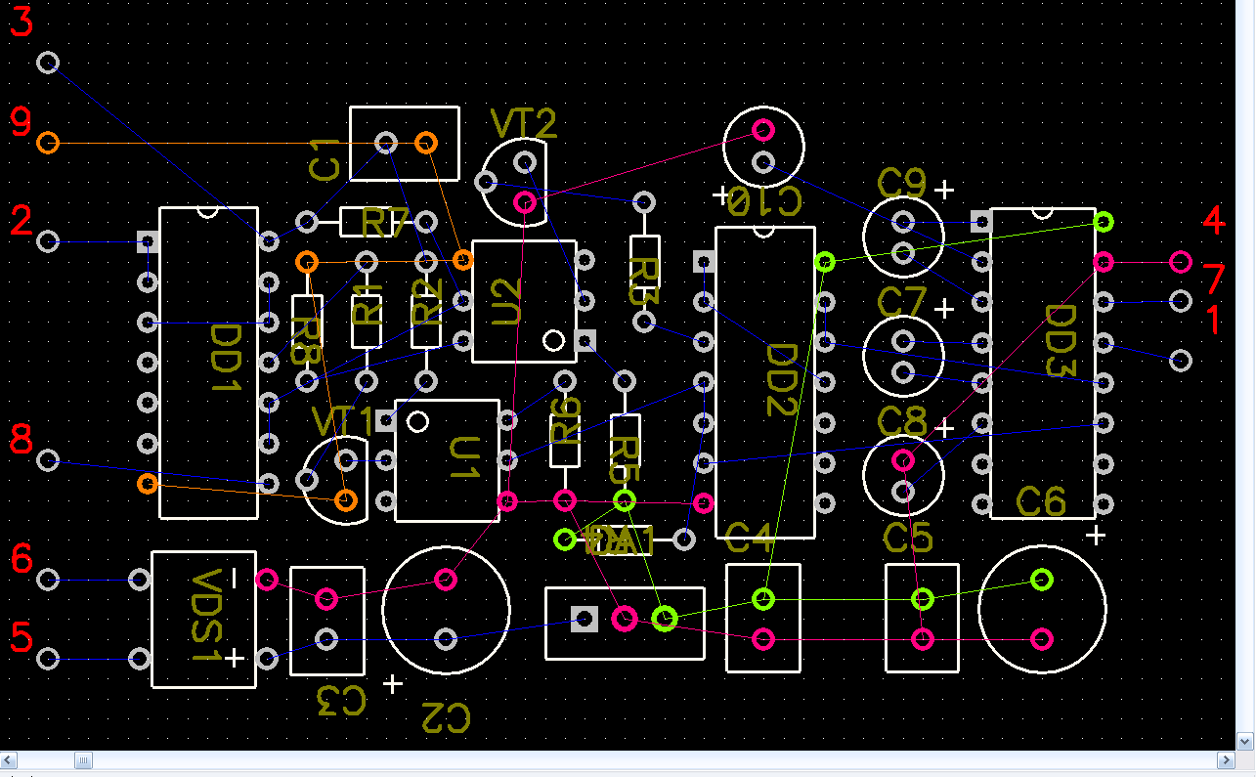
Рис. 16. Первоначальная расстановка элементов для модуля А5

После этого в результате поиска лучших вариантов топологических решений был создан окончательный вариант печатной платы, спроектированный с учётом вышеуказанных требований и рекомендаций, представленный на рис. 17. Разводка осуществлялась в ручной исполнении из-за несовершенства имеющихся в данной системе автоматических трассировщиков.
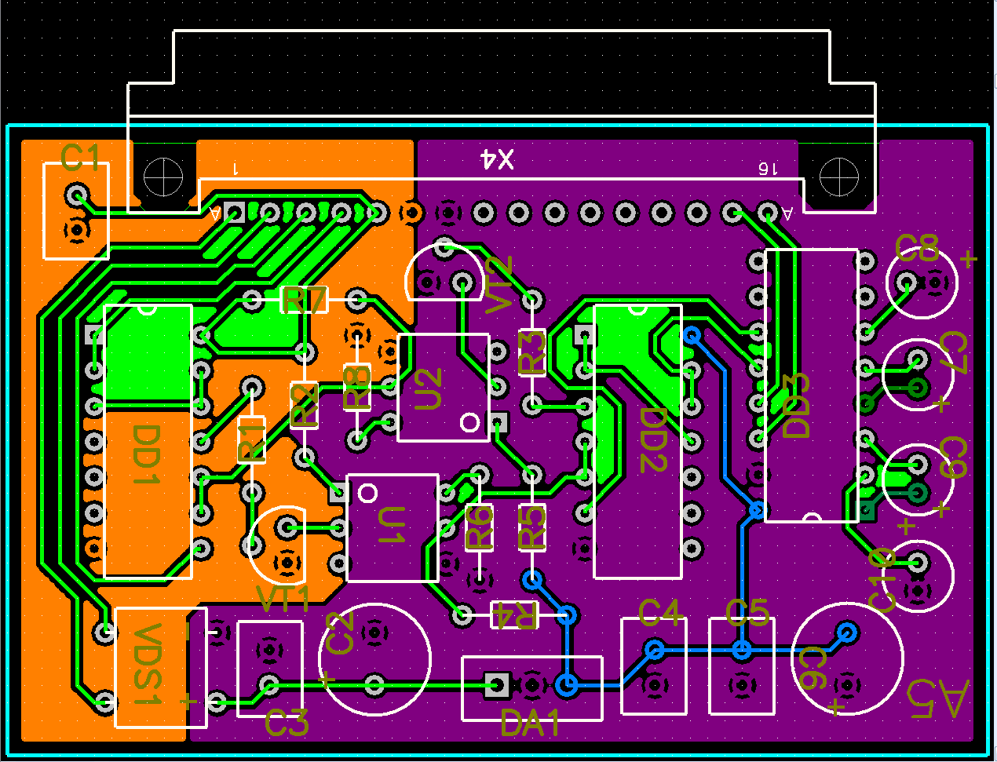
Рис. 17. Окончательный вариант ПП для модуля А5.

Оранжевым цветом обозначен полигон, подсоединённый к общему проводу (земле), фиолетовым - к питанию, светло-зеленым - неподсоединенные полигоны, заполняющие свободное место на плате. Остальные цвета установлены для облегчения процесса трассировки.
Вырезы в полигонах в районе крепёжных отверстий разъёма DIN 41612 сделаны с целью минимизировать возможные повреждения фольги в этих местах. С той же целью полигоны и проводники отсутствуют на расстоянии меньшем, чем 1.25 мм (шаг координатной сетки) от края платы. На стороне установки элементов (слой Тор Silk) имеется маркировка элементов для и модуля (А5, в углу)
Размеры платы составили 70х45 мм.
На рис. 18 показано меню, в котором задаются рассчитанные ранее конструкторские параметры, основным из которых является расстояние между проводниками.
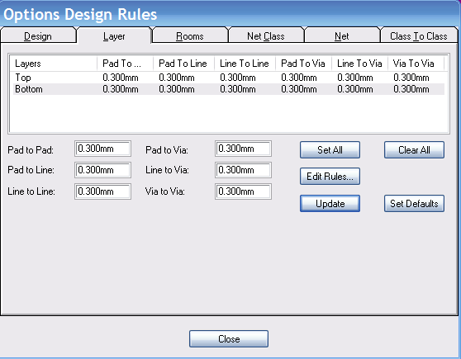
Рис. 18. Заданные конструкторские параметры

Результат проверки (DRC - Designe Rules Check) разработанной ПП на соответствие заданным параметрам выводится в виде txt-файла, на рис. 19 представлен результат данной проверки (в более удобном виде):
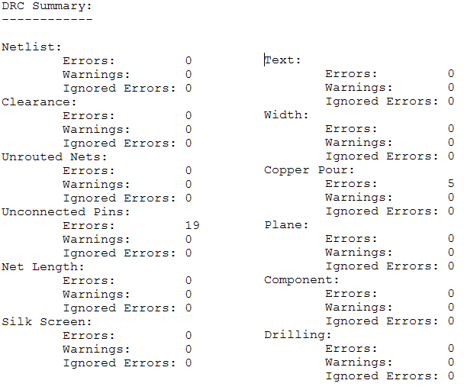
Рис. 19. Результат проверки ПП для модуля А5 на соответствие заданным конструкторским параметрам
Имеющиеся ошибки связаны с неподключенными полигонами, что было сделано умышленно, для заполнения пустых областей ("островков") на плате, а так же с неподключенными контактами микросхем, что тоже не является критической ошибкой.
На рисунках 20 и 21 представлены аналогичные результаты для платы модуля А2:
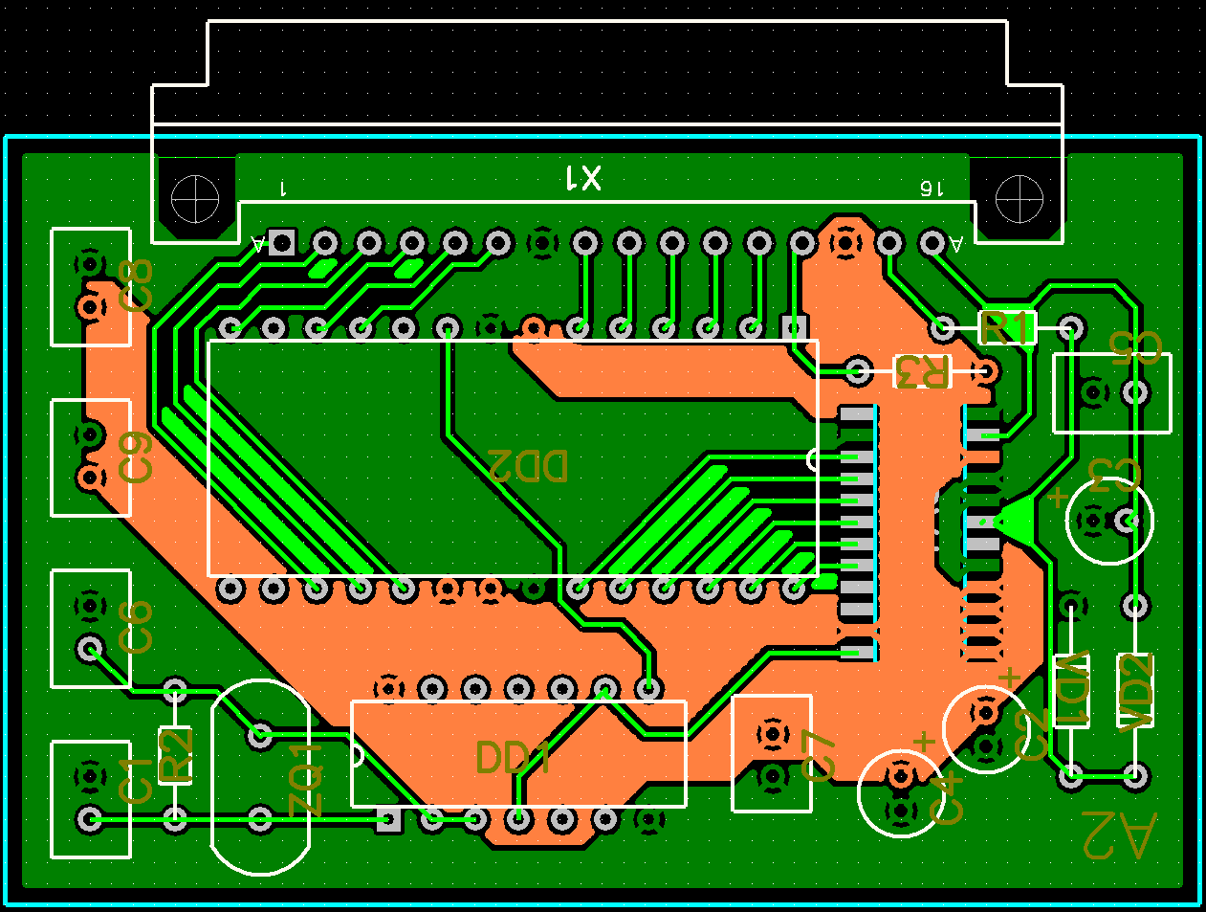
Рис. 20. Окончательный вариант ПП для модуля А5.

Зелёным цветом обозначен полигон, подсоединённый к общему проводу (земле), оранжевым - к питанию, светло-зелёным - неподсоединенные полигоны, заполняющие свободное место на плате.
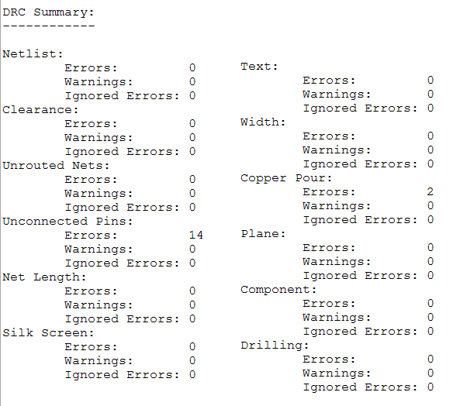
Рис. 21. Результат проверки ПП для модуля А2 на соответствие заданным конструкторским параметрам

Ситуация с выявленными ошибками аналогична той, что была объяснена ранее.
По полученным результатам проектирования был выбран корпус для устройства типа Z-3 размерами 110х150х70 мм.

3.7. Вычисление электрических параметров печатной платы

1) Расчёт ёмкости в печатном монтаже
Ёмкость в печатном монтаже рассчитывается по формуле
, пФ (6)
где 8.85 пФ/м - электрическая постоянная;
- эффективная диэлектрическая проницаемость, зависит от диэлектрической проницаемости материалов платы () и среды , контактирующих с проводниками:
. (7)
В нашем случае материал платы - стеклотекстолит, а окружающая среда - лаковое покрытие, и ;
- длина проводника, образующего ёмкость, для расчёта максимальной ёмкости взята длина самого длинного проводника;
- безразмерный ёмкостной коэффициент, в случае односторонней ПП рассчитывается по формуле
, (8)
где и - полные эллиптические интегралы, определяемые по справочным таблицам:
, (9)
, (10)
где - это модуль эллиптического интеграла 1 рода, высчитываемый по формуле
; (11)
- дополнительный модуль эллиптического интеграла 1 рода, высчитываемый по формуле
. (12)
Тогда , , в этом случае, когда , расчёт можно приближенно проводить по соотношению
, (13)
тогда , а ёмкость в печатном монтаже для плат модулей А5 и А2 составит пФ и пФ соответственно. Полученные при расчётах значения ёмкостей достаточно малы и не повлияют на работу схемы, вследствие чего ими можно пренебречь.

2) Расчёт индуктивности печатных проводников
Индуктивность прямолинейного уединённого проводника считается по формуле
, (14)
где - длина проводника, образующего ёмкость, для расчёта максимальной ёмкости взята длина самого длинного проводника;
- толщина фольги.
Тогда индуктивность прямолинейного уединённого проводника для плат модулей А5 и А2 составит мкГн и мкГн соответственно.
Далее рассчитаем индуктивность двухпроводной печатной линии (рис. 22).
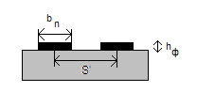
Рис. 22. Двухпроводная печатная линия
Рассчитывается взаимная индуктивность по формуле
, (15)
где - расстояние между центрами проводников, тогда индуктивность двухпроводной печатной линии составит мкГн.
Рассчитаем взаимную индуктивность двух печатных проводников. Расчётная формула:
. (16)
Тогда взаимная индуктивность двух печатных проводников для плат модулей А5 и А2 составит мкГн и мкГн соответственно.
Полученные при расчётах значения индуктивностей малы и не повлияют на работу схемы, вследствие чего ими можно пренебречь.

3.8. Выполнение расчёта тепловых режимов блока

Расчёт проводился в подсистеме АСОНИКА-Т, позволяющей рассчитать температуры граней корпуса, печатных узлов и воздуха внутри корпуса устройства. Далее кратко описан процесс проведения моделирования устройства в данной подсистеме.
Для начала в проект необходимо добавить типовую конструкцию корпуса и задать его параметры. Корпус находится в окружающей среде, материалом корпуса выберем Al-7, тип теплового расчета - стационарный. Окно задания параметров корпуса устройства показано на рис. 23:
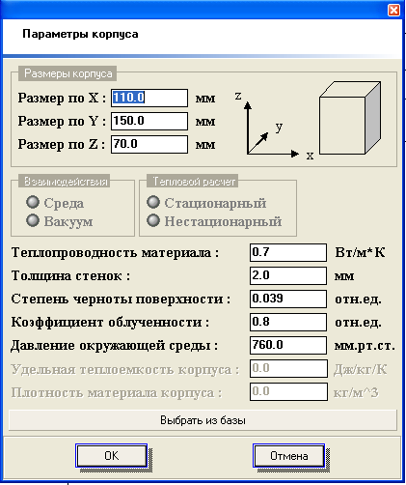
Рис. 23. Окно задания параметров корпуса

После ввода соответствующих параметров в рабочем окне подсистемы АСОНИКА-Т появится изображение физической модели корпуса (рис. 24).
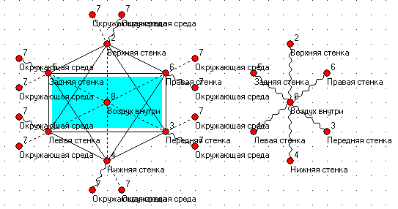
Рис. 24. Топологическое отображение модели корпуса с подписанными узлами
Далее необходимо создать и добавить к общей модели узлы, которые будут отвечать за печатные узлы устройства, задать параметры их мощности тепловыделения, а так же воздействующую температуру окружающей среды.
Рассмотрим процесс построения тепловой модели на примере ПУ для модуля А5. Создадим новый узел, и зададим для него параметры взаимодействия. Печатный узел для модуля А5 взаимодействует конвекционно с воздухом внутри блока (ветви типа 26, рис. 25), излучением с верхней, левой и правой гранями корпуса (ветви типа 16, рис. 26), с соседними ПУ через воздушные прослойки (ветви типа 41, рис. 27) и кондукционно с ПУ, к которому подсоединяется (ветви типа 2, рис. 28). Примеры задаваемых параметров ветвей указаны на соответствующих рисунках:
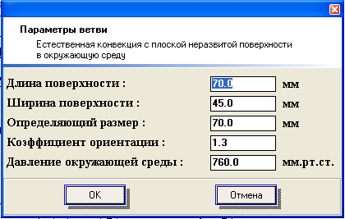
Рис. 25. Окно задания параметров ветви взаимодействия ПУ с воздухом внутри блока с помощью конвективного теплообмена

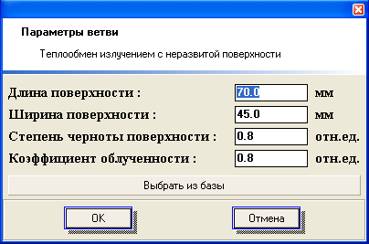
Рис. 26. Окно задания параметров ветви взаимодействия ПУ с гранями корпуса через излучение
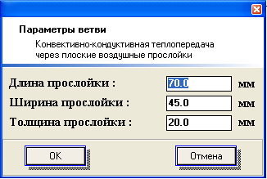
Рис. 27. Окно задания параметров ветви взаимодействия ПУ с соседними ПУ через воздушные прослойки

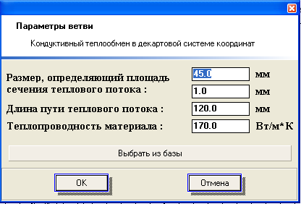
Рис. 28. Окно задания параметров ветви взаимодействия ПУ с соседними ПУ с помощью кодукционного теплообмена

Далее создаются начальные узлы (пронумерованы 0). Один узел 0 соединяется с узлом 7 (окружающая среда) и задается тип воздействия - постоянная температура 25°С (стандартные условия). Второй узел 0 соединяется с узлом 9 (ПУ для модуля А5), т.к. тепловыделение идет от печатного узла, и задаётся тип воздействия - постоянная мощность тепловыделения. Те же операции проделываются с другими печатными узлами с учётом их расположения и тепловых взаимосвязей, в результате чего получаем готовую к расчету модель (рис. 29, 30).
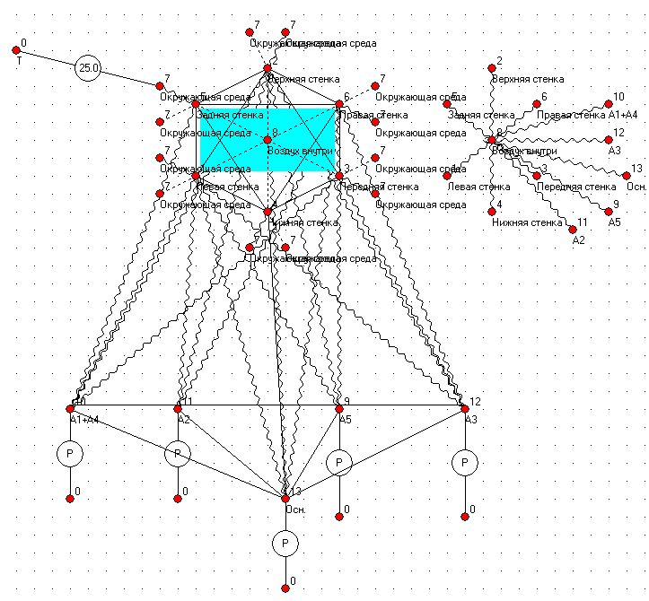
Рис. 29. Топологическое отображение модели устройства с подписанными узлами
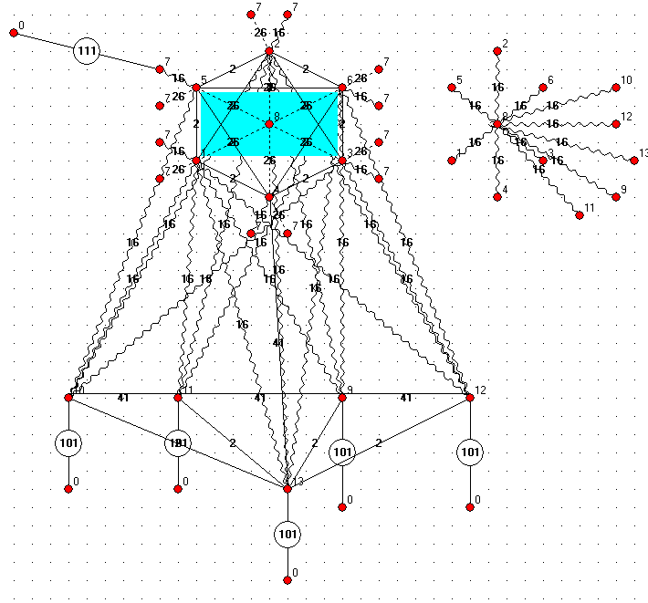
Рис. 30. Топологическое отображение модели устройства с подписанными номерами ветвей
В результате моделирования мы получаем возможность рассчитать температуры в узлах тепловой модели, которые соответствуют температурам стенок моделируемого корпуса, печатных узлов, а также воздуха внутри корпуса. Результаты расчета для температуры окружающей среды 25°С приведены на рисунке 31:
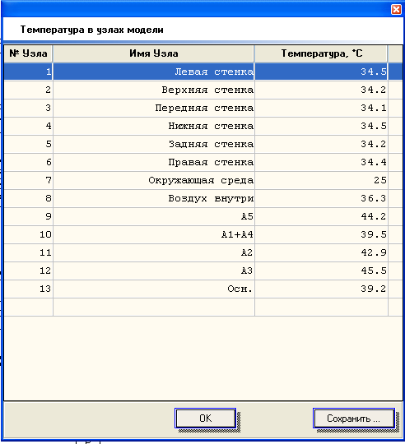
Рис. 31. Результаты расчёта при температуре окружающей среды 25°С

Так же проведём расчёт для температуры в 40°С (рис. 32), т.к. это предельно допустимая температура окружающей среды.
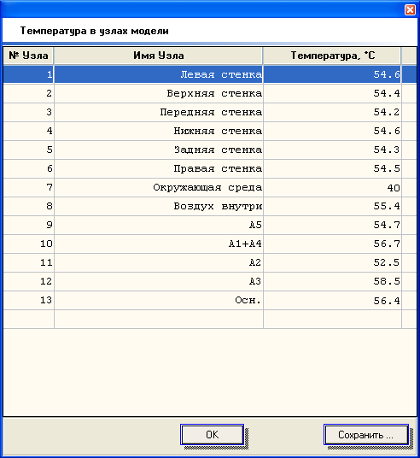
Рис. 32. Результаты расчёта при температуре окружающей среды 40°С

Как видно из полученных результатов, температуры печатных узлов не выходят за пределы рабочих температур ЭРИ, используемых в устройстве при максимально допустимой температуре окружающей среды, из чего можно сделать вывод, что устройство при этом будет работать исправно, и внесение изменений в конструкцию осциллографической приставки с целью понизить температурные показатели не требуется.

3.9. Конструкторские мероприятия по обеспечению электромагнитной совместимости

Обеспечение электромагнитной совместимости печатного узла - комплексная задача, решаемая на всех этапах проектирования аппаратуры. К средствам обеспечения ЭМС относятся: зонирование (связанное с компоновкой устройства), фильтрация, экранирование и заземление.
Чем выше частоты, тем эффективнее электромагнитное экранирование, но эффективность экрана определяется не столько выбором экранирующих материалов, а конструкцией экрана: наличием в нём щелей, отверстий или других неоднородностей. Выбор материала экрана проводится исходя из обеспечения заданной эффективности экранирования в рабочем диапазоне частот при соответствующих ограничениях: влияния на экранируемый объект, массо-габаритных параметров, а так же устойчивости против коррозии, обеспечения механической прочности, технологичности конструкции и т.д.
Медная фольга печатных плат играет роль экрана. На высоких частотах по экрану протекают возвратные токи и требования, выполнение которых необходимо для эффективной работы экрана в составе линий передач.
Для экранирования отдельных фрагментов ПУ или блока на плату могут устанавливаться специальные экраны. Наиболее подходящим для этого материалом является медь и медные сплавы. Эти материалы обеспечивает эффективность экранирования при электростатических полях и при электродинамическом экранировании. Магнитное экранирование выполняется на уровне аппаратуры и помещения, при разработке подобных экранов и способов их крепления на печатной плате следует обеспечивать возможность автоматизированной сборки и монтажа.
Поверхность экрана должна быть эквипотенциальной. При соединении с шиной заземления потенциал на экране будет 0 В. По экрану протекают возвратные токи высокой частоты, поэтому заземление экрана должно обладать низким полным сопротивлением на тех максимальных частотах, которые характерны для проектируемого цифрового узла. Это принципиально отличает систему функционального заземления от заземления, выполняемого с целью обеспечения электробезопасности. Поэтому при проектировании системы экранирования следует уделить внимание обеспечению низкого полного сопротивления соединения экрана с системой заземления аппаратуры. Один из основных принципов, заложенных в подобные проектные решения, состоит в обеспечении непрерывного экранирования. Согласно этому принципу все экраны в аппаратуре должны представлять собой непрерывную металлическую оболочку с минимальными нарушениями целостности экрана в местах соединения его отдельных фрагментов. Поэтому, рассматривая экраны печатного узла, необходимо одновременно проектировать узлы их соединения с системой заземления аппаратуры и экранами присоединяемых кабелей. На рис. 33 показан пример полного экранирования печатного узла:
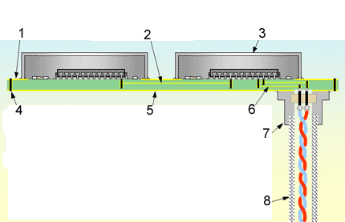
Рис. 33. Пример полностью экранированного печатного узла:
1− верхний потенциальный слой с напряжением 0 В;
2 − сигнальные трассы, защищенные потенциальными слоями;
3 − экраны отдельных зон узла;
4- металлизированные отверстия, соединяющие верхний и нижний экранирующие слои;
5 − нижний потенциальный слой (экран);
6 − трассы к соединителю внутри платы;
7 − экранированный соединитель;
8 − экран кабеля.

Потенциальные слои (1 и 5) многослойной печатной платы служат экранами и должны соединяться металлизированными отверстиями, расположенными друг от друга на расстоянии не более 0,1λ, где λ - длина волны в материале основания платы, соответствующая максимальной частоте в спектре сигнала. Экраны (3) должны присоединяться к экранирующему слою платы по всему периметру системой металлизированных отверстий, расположенных на расстоянии не более 0,1λ. Соединитель (7) должен быть экранированным, и присоединяться к экранирующим слоям платы по всему периметру. Кабель должен быть в экране (8), который соединяется с экраном соединителя по периметру.
В том случае, если не требуется полного экранирования цифрового узла, все неэкранированные кабели должны иметь на входах/выходах фильтры. Для эффективной работы эти фильтры должны соединяться с землей обеспечивающим низкое полное сопротивление на высоких частотах способом. Пример для этого случая показан на рис. 34:
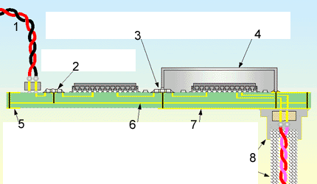
Рис. 34. Пример частично экранированного печатного узла:
1 − неэкранированный кабель;
2 − фильтры на каждый неэкранированный ввод;
3 − фильтры на каждый неэкранированный проводник, который входит или выходит из экранированной зоны;
4 − экран;
5 − верхнее и нижнее экранирующее кольцо, соединенные стенкой металлизированных отверстий по периметру платы;
6 − единый экранирующий слой;
7 - нижний экранирующий слой под экраном;
8 − экранированные соединитель и кабель.
Любой печатный узел устанавливается на шасси. Под шасси в контексте ЭМС понимается металлическая конструктивная единица, служащая для механического крепления печатных узлов и других элементов аппаратуры. По своей конфигурации шасси может быть как пластиной, на которую устанавливается печатный узел, так и сложной деталью или сборочной единицей. Важно, чтобы в любом случае обеспечивалась эквипотенциальность металлической конструкции. Если она состоит из отдельных деталей, то соединение между ними должно иметь предельно низкое полное сопротивление на высоких частотах. Поэтому шасси можно рассматривать как некоторую обобщенную опорную плоскость с заданным потенциалом, как правило, 0 В. В этой опорной плоскости будут протекать токи, наведенные близко расположенными кабелями и проводниками печатной платы. Шасси может играть роль экрана, но не обязательно.
Потенциальные слои платы с опорным потенциалом (как правило, 0 В) должны соединяться с шасси соединением с низким полным сопротивлением. На Рис. 35 показана типичная установка печатного узла на поверхность металлического шасси:
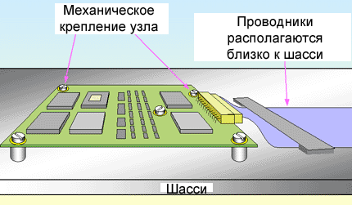
Рис. 35. Пример установки печатного узла на шасси

Важным фактором обеспечения эквипотенциальности является минимизация полного сопротивления электрического соединения печатного узла с шасси. Одним из таких соединений является механическое крепление, выполняемое с помощью резьбовых разъемных соединений и втулок, обеспечивающих необходимый зазор между шасси и печатным узлом. При этом контактная площадка под крепеж соединяется со слоем с нулевым потенциалом при помощи металлизированных отверстий, расположенных по окружности, т.к. это приводит к снижению индуктивности электрического соединения, а следовательно к снижению его полного сопротивления.
Кроме непосредственного соединения, рассмотренного выше, в ряде случаев для расширения частотного диапазона малых значений полного сопротивления соединения платы с шасси, а в отдельных случаях для их электрической изоляции, применяют соединение с помощью конденсатора. Этот конденсатор должен обладать минимальной индуктивностью (1-2 нГн), поскольку каждая дополнительная индуктивность в 1 нГн добавляет 6,3 Ом в полное сопротивление между платой и шасси на частоте 1 ГГц. Однако при применении дополнительного конденсатора возможны непредсказуемые резонансы с паразитными параметрами конструкции.
Для устранения структурных резонансов соединение может осуществляться с помощью демпфирующего резистора. При необходимости рекомендуется устанавливать резистор с сопротивлением от 47 до 100 Ом, что снижает добротность системы при резонансах.
Один из важных вопросов, который следует решить при разработке соединения печатного узла с шасси, заключается в выборе числа точек соединения. Классический подход к проблеме заземления заключается в реализации принципа одноточечного заземления, при котором шины заземления отдельных устройств соединяются в одной точке, при этом контура токов в системе заземления отсутствуют, что положительно сказывается на параметрах ЭМС.
Снижению уровня излучений от токов общего вида так же будет способствовать сближение печатного узла и шасси. Шасси и плата формируют линию передачи, открытую с торцов, что вызывает значительные краевые эффекты и приводит к высокому уровню излучения. Чем ближе печатный узел будет к шасси, тем меньше проявляются краевые эффекты, и уровень излучения будет ниже (рис. 36).

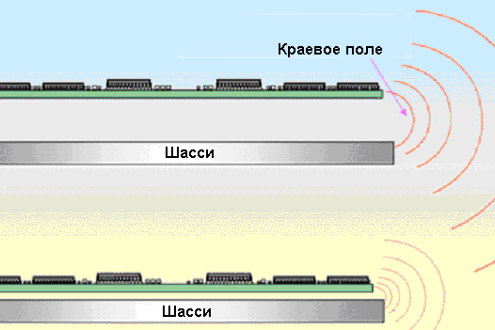
Рис. 36. Снижения уровня излучения за счет сближения шасси и печатного узла

Частоты структурных резонансов зависят от размеров и конструкции шасси. На резонансных частотах увеличивается помехоэмиссия и повышается восприимчивость технического средства к внешним электромагнитным воздействиям. Все это ухудшает показатели ЭМС электронных средств.
Для печатной платы, закрепленной по углам, длиной l и шириной w со сплошными потенциальными слоями, установленной на некотором расстоянии от шасси, которое существенно меньше габаритных размеров платы, частоту первого резонанса можно определить по формуле:
ГГц, (17)
где l, w − соответственно длина и ширина печатной платы, мм.
Например, для платы с размерами 160 × 120 мм, установленной на высоте 5 мм от шасси, первая резонансная частота будет 0,75 ГГц.
Если плата закреплена только на двух углах одной стороны, резонансная частота будет
ГГц. (18)
При проектировании платы точки крепления узла должны выбираться исходя не только из прочностных соображений, но и позиций ЭМС. Существует правило "одной двадцатой длины волны", при котором расстояние между точками крепления не должно превышать значение λ/20, где λ - длина волны в свободном пространстве при максимальной частоте в спектре сигнала. Пример расположения точек крепления по правилу "одной двадцатой…" показан на рис. 37:
Рис. 37. Пример расстановки точек крепления печатного узла по правилу "одной двадцатой"

В зависимости от конкретной ситуации могут быть реализованы другие способы крепления, в том числе и с использованием пружинных контактов для выдвигающихся печатных узлов, но в любом случае расстояние между точками крепления не должно превышать значения λ/20.
Для этажерочной конструкции рассмотренные рекомендации по снижению полного сопротивления узлов крепления, устранению резонансов и условий существования токов общего вида остаются в силе [4].

3.10. Мероприятия по защите компонентов и узлов от воздействия статического электричества на этапе сборки и настройки аппаратуры

В электронике основная опасность, связанная со статическим зарядом, исходит от человека, несущего заряд, и окружающей обстановки. Ток разряда приводит к разрушению соединений, прерыванию контактов и разрыву проводниковых дорожек в микросхемах и печатных узлах. Высокое напряжение разрушает также тонкие окисные пленки, являющиеся рабочими элементами схем. Поэтому при работе с чувствительными к статическому электричеству микросхемами и устройствами необходимо принимать меры для нейтрализации заряда, накопленного на теле человека и средствах производства.
Для решения этой проблемы созданы требования к чистоте производственных процессов, зоны с заданным уровнем влажности и температуры и минимальным уровнем загрязнения частиц пыли. Совершенствуются материалы, оснастка, упаковка, а также условия транспортирования и хранения ЭС. Разработаны специальные программы, направленные на контроль и управление электростатической обстановкой. Специалисты в области создания промышленной чистоты проектируют "чистые помещения". При организации производственных участков необходимо внедрять прогрессивные технологии, применять наиболее совершенное оборудование, соблюдать санитарно-гигиенические требования к производственным помещениям и рабочим местам. Так же необходимо учитывать требования к качеству изделий и условиям безопасной работы.
Организация рабочего места является первичным звеном в организации производственного цикла ЭС. Для обеспечения электростатической безопасности необходимо создать на рабочем месте условия для постоянного стока электрических зарядов с оборудования, человека и предметов труда. Наличие антистатического покрытия на монтажных столах и антистатических браслетов у операторов недостаточно, т.к. только комплексный подход позволит обеспечить стопроцентную электростатическую безопасность ЭС в производственном цикле. Данный подход предусматривает реализацию следующих мероприятий:
1) Производственное помещение должно иметь внутреннюю отделку "чистой комнаты", полы должны быть выполнены из промышленных антистатических напольных материалов с удельным поверхностным электрическим сопротивлением не более 10⁶ Ом, соответствующим требованиям по электрической проводимости международного стандарта IEC 61340-5-1/2.
2) Промышленная мебель и рабочие столы должны иметь покрытие из антистатического материала и маркировку ESD. На рабочих местах должны быть только предусмотренные технологическим процессом инструменты и оборудование.
3) С целью снижения электростатического заряда обработку пола и рабочих столов на участках монтажа, регулировки и мест, где ведутся работы с полупроводниковыми приборами, микросхемами и изделиями из них, следует обрабатывать специальным антистатическим раствором один раз в конце смены. Предварительно полы должны быть чисто вымыты водой, а рабочие столы протерты антистатическими салфетками. При входе в производственное помещение, в тамбурах или проходах, рекомендуется настилать специальный антистатический материал, пропитанный раствором антистатического препарата. Содержание паров антистатиков в рабочей зоне необходимо контролировать, оно не должно превышать предельно допустимые концентрации по ГОСТ 12.1.005.
4) В производственном помещении должны иметься приборы контроля влажности, статического заряда и сопротивления.
5) Меры защиты от статического электричества при работе с микросхемами и полупроводниковыми приборами в процессе их входного контроля, хранения, транспортировки, сборки, монтажа, испытаний и ремонта должны проводиться в строгом соответствии с требованиями технических условий на данные изделия.
6) Антистатические настольные и напольные покрытия, тара для складирования компонентов, печатных плат и узлов,
инструмент с изолирующими ручками и оборудование должны иметь покрытие из антистатического материала и маркировку ESD.
7) Все работы с электронными компонентами и сборками должны выполняться в специальной технологической одежде (халаты, головные уборы, перчатки, обувь и т.д.) изготавливаемой из антиэлектростатического материала с удельным поверхностным электрическим сопротивлением не более 10⁷ Ом и имеющей и маркировку ESD. Электрическое сопротивление между токопроводящим элементом антиэлектростатической специальной одежды и "землей" должно быть в пределах 10⁶-10⁸ Ом. Для специальной обуви электрическое сопротивление между подпятником и ходовой стороной подошвы обуви также должно быть в пределах 10⁶-10⁸ Ом.
8) Все проводящее производственное оборудование и электропроводящие неметаллические предметы должны быть заземлены независимо от применения других мер защиты от статического электричества. К каждому рабочему месту, где проводятся работы с полупроводниковыми приборами, микросхемами и изделиями из них, должно быть подведено заземление для подключения антистатического заземляющего браслета, не ограничивающего свободу перемещения рук исполнителя. Антистатические браслеты (кольца) должны обеспечивать электрическое сопротивление в цепи человек-земля в 10⁶-10⁷ Ом.
9) Влажность в производственном помещении повышает поверхностную проводимость материалов. При высокой относительной влажности возрастают отказы в работе полупроводниковых приборов, микросхем и ЭС. Оптимально, когда относительная влажность находится в
пределах 55-60% - при этом происходит естественное стекание электрических зарядов. При влажности менее 55% необходимо использовать увлажнители и производить влажную уборку пола не мене двух раз в смену.
10) Для предотвращения или уменьшения накопления статических зарядов используют специальные приборы - нейтрализаторы. Их действие основано на ионизации воздуха, разделяющего заряженные тела. Нейтрализаторы должны соответствовать требованиям стандартов и санитарно-гигиеническим нормам по допустимым уровням ионизации воздуха.
11) На производстве необходимо контролировать электростатические поля. Источником таких полей являются пластмассы и другие изолирующие материалы, приборы с электронно-лучевыми трубками, одежда операторов из капрона, нейлона, ацетата и вискозы [8].

3.11. Выбор и обоснование технологического процесса пайки при сборке печатного узла

Т.к. в проектируемом устройстве требуется достаточно большой объём паяных соединений, то целесообразнее использовать групповой метод пайки, а именно такой, как пайка волной припоя, т.к. это распространённый метод, использующийся как для пайки выводных элементов, так и для поверхностного монтажа, и в случае использования бессвинцового припоя он не требует кардинальных изменений в технологическом процессе. Процесс пайки показан на рис. 38:
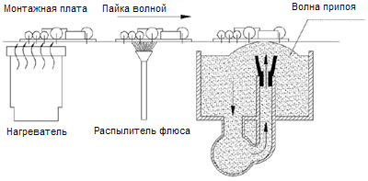
Рис. 38. Пайка волной припоя
Установленные на транспортёр платы подвергаются предварительному нагреву для исключения теплового удара на этапе пайки. Далее плата проходит над волной припоя. Форма волны и её динамические характеристики являются основными параметрами оборудования для пайки волной. С помощью сопла можно менять форму волны: "омега"-волна, Z-образная, Т-образная и др. Ориентация и скорость потока припоя тоже могут быть изменены, но они обязаны быть одинаковы по всей ширине волны припоя, наклон транспортёра плат тоже регулируется.
Некоторые установки для пайки могут оборудоваться дешунтирующим воздушным ножом (рис. 39), обеспечивающим уменьшение ненужных перемычек припоя.
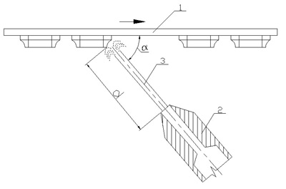
Рис. 39. Схема использования “горячего” воздушного ножа
1 – печатная плата; 2 – сопло; 3 – струя горячего воздуха;
d – расстояние от сопла до платы;
α - угол взаимодействия воздушной струи с платой

Нож располагается сразу же за участком прохождения волны припоя и снимает излишки расплавленного припоя.
Циклограмма процесса пайки волной припоя представлена на рис. 40:
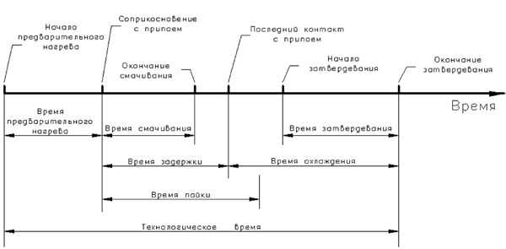
Рис. 40. Циклограмма процесса пайки волной припоя
Параметры процесса пайки волной:
1) Предварительный нагрев - температура на стороне печатной платы с установленными элементами при предварительном нагреве должна достигнуть 85°С с максимальной скоростью нагрева не более 2°С/сек;
2) Время смачивания - время между моментом начала контактирования припаиваемых выводов с припоем и моментом, когда припой начинает твердеть;
3) Время задержки - время между моментом начала контактирования припаиваемых выводов с припоем и моментом окончания контакта;
4) Время пайки - время между соприкосновением ПП с припоем и началом затвердевания;
5) Время затвердевания - время, за которое припой полностью затвердевает;
6) Время охлаждения - время, за которое температура на стороне ПП, которая подверглась пайке, возвращается к нормальному значению, может быть ускорено принудительным охлаждением
Для улучшения характеристик паяных соединений со временем потребовалось изменить технологический процесс пайки волной, внедрив вторую волну припоя. При этом первая волна делается узкой и турбулентной, она выходит из сопла под большим давлением (рис. 41).
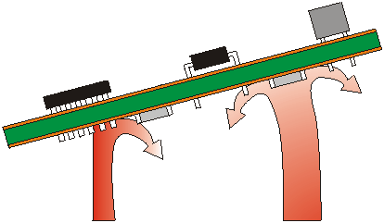
Рис. 41. Пайка двойной волной припоя

Высокое давление и турбулентность потока припоя исключает формирование полостей с газообразными продуктами разложения флюса. Однако турбулентная волна образует лишние перемычки припоя, которые разрушаются второй, более пологой ламинарной волной с малой скоростью истечения. Вторая волна обладает очищающей способностью и устраняет перемычки припоя, и завершает формирование галтелей. Для обеспечения эффективной пайки параметры каждой волны должны иметь возможность регулировки, поэтому установки для пайки двойной волной имеют отдельные насосы, сопла и также блоки управления для каждой волны.
Некоторые рекомендации для правильного использования пайки двойной волной припоя при использовании компонентов поверхностного со сложной структурой:
- Применение только поверхностно монтируемых ИС, не чувствительных к тепловому воздействию;
- Снижение скорости транспортера;
- Исключить эффект затенения при проектировании печатной платы.

Разнесенные и не загораживающие друг друга компоненты способствуют попаданию припоя на все необходимые участки платы, но при этом снижается плотность монтажа. При высокой плотности монтажа с помощью данного метода довольно сложно пропаять поверхностно монтируемые компоненты с четырехсторонней разводкой выводов, такие как сложные микроконтроллеры и т.д.
Для уменьшения эффекта затенения прямоугольные чипы следует размещать перпендикулярно направлению движения волны [10].

4. Экологическая часть
4.1. Особенности перехода на бессвинцовую пайку

Запрет на использование свинца при производстве электроники в Европе вступил в силу с 1 июля 2006 года. Директивы RoHS (Restriction of Hazardous Substances, RoHS1) и WEEE ограничивают содержание вредных веществ, таких как свинец, ртуть, кадмий, шестивалентный хром, полибромированные бифенолы и полибромированный дифенол-эфир в следующих категориях продукции:
- бытовая техника;
- телекоммуникационное оборудование и оборудование информационной техники;
- потребительская электроника;
- осветительная аппаратура;
- электрические инструменты;
- игрушки;
- товары для досуга и спортивные товары;
- торговые автоматы;
- лампы накаливания.

Так же данная директива ограничивает производство, распространение и утилизацию любых приборов, содержащих указанные выше вещества.
Новая директива RoHS, (RoHS2), была опубликована 8 июня 2011 года. Государства-члены ЕС должны реализовать Директиву RoHS2 не позднее 2 января 2013 года. Между этими директивами существуют некоторые различия: новая директива RoHS2 распространяется на категории продуктов, которые ранее не были охвачены. К таким категориям относятся (с датой применения Директивы RoHS2):
- Медицинские приборы (кроме активных имплантантов) с 22 июля 2014 года;
- Инструменты мониторинга и контроля с 22 июля 2014 года;
- Лабораторные диагностические медицинские приборы с 22 июля 2016 года;
- Промышленные приборы мониторинга и контроля с 22 июля 2017 года;

Категории продуктов, которые не подпадают под действие новой директивы RoHS:
- Оборудование военного назначения, необходимого для защиты жизненно важных интересов безопасности государств-членов Европейского Союза;
- Оборудование предназначенное для космических целей;
- Специально спроектированное и изготовленное оборудование, которое должно быть установлено как часть другого вида оборудования, исключенного или не подпадающего под действие настоящей Директивы RoHS2;
- Крупномасштабные стационарные промышленные установки;
- Крупномасштабные стационарные установки;
- Пассажирские или грузовые транспортные средства, за исключением электрических двухколесных транспортных средств;
- Мобильная внедорожная техника, для профессионального использования;
- Активные имплантанты;
- Фотоэлектрические панели (солнечные батареи) для общественных, промышленных, коммерческих и жилых зданий.
- Исследовательское оборудование.

Электрическое и электронное оборудование (ЭЭО), которое не подпадает под старую директиву RoHS1 и которое не входит ни в одну из вышеназванных категорий новой директивы RoHS2, подпадают под действие требованиям директивы с 22 июля 2019 года.
Максимальные значения концентрации вредных веществ, установленные директивой RoHS2:
- Свинец - 0.1% Pb;
- Ртуть - 0.1% Hg;
- Кадмий - 0.01% Cd;
- Шестивалентный хром - 0.1% Cr6+;
- Полибромдифенил - 0.1%;
- Полибромбифениловые эфиры - 0.1%.

В новой директиве RoHS2 перечислены обязанности производителей, уполномоченных представителей в Европейском Союзе, импортеров и дистрибьюторов. Эти обязанности определяют, что при размещении на рынке Европейского Союза электрического и электронного оборудования производители, уполномоченные представители в Европейском Союзе, импортеры и дистрибьюторы обязаны контролировать, что продукция разработана и изготовлена в соответствии с требованиями директивы RoHS2. Производители обязаны составить техническую документацию, проводить процедуры внутреннего контроля производства, составить ЕС декларацию о соответствии и нанести маркировку СЕ (CE Mark) на изделие, если оно ей соответствует [9].
В контексте данной работы наибольший интерес представляет свинец, как наиболее используемый в электронной промышленности элемент из попадающих под описанную выше директиву. По степени воздействия на живые организмы свинец отнесен к классу высокоопасных веществ наряду с мышьяком, кадмием, ртутью, селеном, цинком, фтором и бензапиреном (ГОСТ 17.4.1.02-83). Различные соединения свинца обладают разной токсичностью: малотоксичен стеарат свинца; токсичны соли неорганических кислот (хлорид свинца, сульфат свинца и др.); высокотоксичные алкилированные соединения, в частности, тетраэтилсвинец. Опасность свинца для окружающей среды, а вследствие чего и для человека определяется его значительной токсичностью и способностью накапливаться в растениях и живых организмах.
Наиболее широко в электронной промышленности свинец используется при пайке, в составе свинец-содержащих припоев, как самых распространённых на данный момент, из-за их технических характеристик и заточенности технологических процессов и оборудования на данный тип припоев. Поэтому наибольшую пользу с точки зрения экологии принесёт переход на бессвинцовую пайку. Рассмотрим особенности этого процесса.
Переход на бессвинцовую технологию - процесс сложный и касается не только изменения паяльных материалов, но и оборудования. По опыту многих европейских фирм известно, что потребуется не менее двух лет, чтобы подобрать все материалы и оборудование и отработать весь технологический процесс.
Как кажется на первый взгляд, исключение свинца из технологического процесса - это всего лишь замена свинцового сплава на бессвинцовый, в результате чего температура пайки повысится на 30-40 °С, но на самом деле все несколько сложнее.
Сплав олова и свинца является основным сплавом в электронной промышленности уже многие годы, так как обладает всеми свойствами для образования надежных контактов. Но, несмотря на это, поиск новых сплавов, способных заменить свинец, начался намного раньше, чем существуют директивы о запрете его использования. Это было связано со стремлением некоторых производителей еще в то время исключить из своего производства вредные вещества. Благодаря этому сегодня существуют сплавы, способные по некоторым характеристикам, таким как усталостная прочность, прочность паяного соединения и т. д., сравниться со сплавом SnPb.
Как правило, большинство бессвинцовых сплавов имеют температуру плавления выше, чем у сплава олово-свинец. Исключением являются сплавы с добавлением висмута или индия.
Проблема сплавов с добавлением индия - высокая и нестабильная стоимость. Так например, согласно данным Лондонской биржи металлов, в третьем квартале 2009 года удельная цена индия за килограмм выросла на 17% относительно стоимости во втором квартале, при этом производство индия в год составляет примерно 200 тонн. Кроме того, добавление индия не обеспечивает паяное соединение достаточной прочностью.
Стоимость сплавов на основе висмута примерно такая же, как и у свинцовых сплавов, а температура плавления ниже, но сплавы на основе висмута обладают чрезмерной хрупкостью, что негативно сказывается на прочности паяного соединения. Паяное соединение, в состав которого входит висмут, обеспечивает хорошую прочность на разрыв, но при этом недостаточную прочность на отрыв из-за низкой усталостной прочности материала (рис. 42). То же самое можно сказать и про сплавы, в состав которых входит индий.
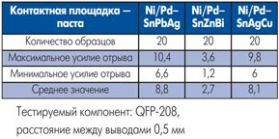
Рис. 42. Параметры разных типов паяльных сплавов при испытании на отрыв

Наилучшими свойствами обладает сплав SnAg (олово - 96%, серебро - 4%). У него более высокая смачиваемость и прочность. Эвтектический сплав Sn96Ag4 с температурой плавления 221°С при испытаниях на термоциклирование показал более высокую надежность по сравнению с SnPb, но основным недостатком этого сплава является высокая температура пайки, которая достигает 260 °С. Такая температура может повреждать некоторые компоненты, особенно при длительном контакте во время пайки.
Наиболее приемлемым и распространенным бессвинцовым сплавом на данный момент является сплав SAC - SnAgCu - олово, серебро, медь (рис. 43, 44). Эвтектический сплав Sn95,5Ag3,8Cu0,7 (SAC4) был получен в результате доработки базового сплава SnAg - добавление меди снижает температуру плавления до 217 °С, значительно повышает смачиваемость, а также прочность паяного соединения. SAC имеет более низкую температуру плавления, более высокую надежность паяных соединений и обладает лучшей паяемостью среди всех бессвинцовых сплавов.

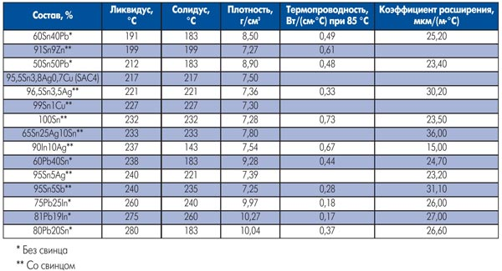
Рис. 43. Основные параметры свинцовых и бессвинцовых сплавов

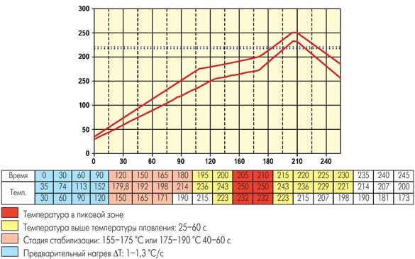
Рис. 44. Температурный профиль пайки при использовании паяльной пасты SAC4-XM3S (Cobar)

Принципиально бессвинцовый технологический процесс аналогичен обычному процессу с применением свинцовых материалов. Главное отличие - повышение температуры пайки примерно на 30-40 °С. Но в связи с этим могут потребоваться некоторые изменения на определенных операциях техпроцесса. Так, например, новые типы припоев и флюсов могут повлиять на характеристики припойной пасты, такие как сроки службы, хранения, текучесть, что потребует изменения конструкции ракеля и режимов оплавления.
При воздействии повышенной температуры пайки может произойти вспучивание корпусов компонентов, растрескивание кристаллов, нарушение функционирования схем. Схожие эффекты возникают и а печатных платах. Под действием температуры происходит расслоение основания, ухудшается плоскостность, что отрицательно сказывается на точности установки компонентов, особенно в корпусах больших размеров.
Физические свойства бессвинцовых сплавов так же отличны от содержащих свинец: теплопроводность сплава SAC в полтора раза выше, чем у SnPb, объем больше, а плотность ниже, потребление бессвинцовой пасты превышает потребление свинцовой. Поверхностное натяжение олова намного выше поверхностного натяжения свинца - полное отсутствие свинца и увеличение олова примерно на 50% заметно увеличивает поверхностное натяжение бессвинцового сплава: поверхностное натяжение сплава Sn60Pb40 составляет 481 мН/м, а сплава SAC4 - 548 мН/м. Из-за этого при образовании бессвинцового паяного соединения не происходит самовыравнивание компонента относительно контактных площадок, как это происходит при использовании свинец-содержащей паяльной пасты.
Кроме этого, такие металлы, как олово и медь, окисляются быстрее, чем свинец, и их окислы сложнее удалять. Бессвинцовые сплавы нуждаются в более интенсивном нагреве, что способствует более быстрому окислению. Для предотвращения чрезмерного окисления целесообразно осуществлять пайку в азотной среде.
Еще одним отличием свинцовых и бессвинцовых сплавов является их время смачиваемости (рис. 45):
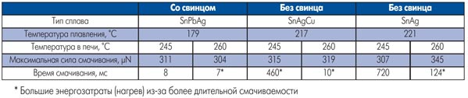
Рис. 46. Основные параметры смачиваемости свинцовых и бессвинцовых сплавов

Время смачиваемости сплава SnPbAg при температуре 245 °С составляет 8 мс, а при увеличении температуры на 15 °С время смачиваемости уменьшится всего до 7 мс. Время смачиваемости SAC при температуре 245 °С составляет 460 мс, а при температуре 260 °С оно резко уменьшается до 10 мс. Более длительное время смачиваемости требует более длительного и интенсивного нагрева, что увеличивает энергозатраты, и необходимо использовать более мощные печи с двумя зонами пикового нагрева.
Если говорить о флюсе, то в бессвинцовом процессе он должен обеспечить смачиваемость наиболее трудносмачиваемых припоев и металлических поверхностей контактных площадок и компонентов, а также выдерживать более высокую температуру. Его активность должна быть выше, т.к. более активный флюс уменьшает число окислов и улучшает смачиваемость. Кроме того, флюс для бессвинцового процесса должен обеспечивать достаточную термостабильность активаторов при высоких температурах [6].

5. Безопасность жизнедеятельности
5.1. Защита оператора ПК от электромагнитных воздействий

Электромагнитное излучение (ЭМИ), создаваемое персональным компьютером, имеет сложный спектральный состав в диапазоне частот от 0 до 1000 МГц: электрическую (Е) и магнитную (Н) составляющие. Пример спектральной характеристики излучений ПК в диапазоне 10 Гц - 400 кГц приведен на рис. 46:
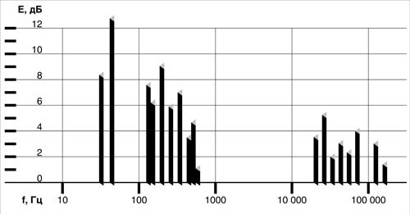
Рис. 46. Спектральная характеристик ПК в диапазоне 10 Гц - 400 кГц

Импульсные источники питания вносят существенный вклад в общий уровень генерируемого персональным компьютером ЭМИ на частотах от 10 до 500 кГц. Причиной образования высокочастотного электромагнитного излучения в них являются процессы коммутации, обусловленные работой диодов сетевого и выходного выпрямителей и транзисторов импульсного преобразователя. Уровень излучения от сетевого выпрямителя во многом определяется инерционными свойствами используемых диодов.
По данным Центра по электромагнитной безопасности, среди компьютеров, находящихся в эксплуатации, лишь 10-15% полностью удовлетворяют требованиям безопасности. Ситуация осложняется тем, что большинство помещений спроектировано без учета требований по разводке электрических проводов. В связи с этим необходимо проводить замеры и фоновых электромагнитных излучений.
Спектр излучения компьютера включает в себя рентгеновскую, ультрафиолетовую и инфракрасную области спектра, а также широкий диапазон электромагнитных волн других частот. Опасность рентгеновских лучей считается сейчас специалистами пренебрежимо малой, поскольку этот вид лучей поглощается веществом экрана.
В отличие от ионизирующего излучения низкочастотные излучения не могут расщеплять или ионизировать атомы, и раньше считалось, что неионизирующее излучение не может вредно влиять на организм, если оно недостаточно сильно, чтобы вызвать тепловые эффекты или электрический шок. Однако результаты лабораторных экспериментов говорят об обратном. В исследованиях было обнаружено, что электромагнитные излучения частотой 50 Гц могут инициировать биологические сдвиги (вплоть до нарушения синтеза ДНК) в клетках живых организмов. Эпидемиологические исследования и работы другого рода показали, что существует связь между длительным нахождением в местах прохождения линий электропередач, и возникновением опухоли у детей.
Электромагнитные волны обладают необычным свойством: опасность их воздействия не уменьшается при снижении интенсивности излучения, а некоторые электромагнитные излучения действуют на клетки только при малых интенсивностях излучения или на конкретных частотах. Т.о. низкочастотные поля при продолжительном облучении сидящих у ПК людей могут привести к самым различным нарушениям физиологических процессов, поэтому для снижения потенциально опасного излучения ПК целесообразно предпринимать специальные меры защиты так же и от низкочастотных полей.
Уровень ЭМИ в значительной степени зависит от типа и качества электропроводки. В рабочих помещениях вычислительных центров и дисплейных классах может отсутствовать общее заземление и третий контакт вилки, в этом случае ПК оказывается незаземлённым, что существенно увеличивает уровень ЭМИ. Кроме того, низкочастотные поля излучаются и электроприборами, и люминесцентными лампами, и жгутами проводов, которые нередко нагромождаются вокруг рабочих мест.
Уровни ЭМИ, создаваемых мониторами некоторых типов, изменяются до пяти раз в зависимости от ориентации вилки питания монитора (системного блока при питании монитора через системный блок) в сетевой розетке. И используемые в настоящее время методики испытаний мониторов на электромагнитную безопасность (при их сертификации) не предусматривают проверку уровня излучений при различной ориентации вилки питания. Таким образом, не исключено, что прошедший сертификацию монитор будет излучать с уровнем, который превышает экологически безопасные санитарные нормы.
При рассмотрении вопроса о размещении рабочих мест операторов персональных компьютеров в помещении необходимо учитывать, что в этом случае на оператора может оказывать негативное воздействие не только непосредственно тот компьютер, за которым он работает, но и соседние ПК. Для исключения такого влияния следует руководствоваться следующими правилами: ПК должны по возможности размещаться в один ряд на расстоянии более одного метра от стен; рабочие места операторов ПК должны быть удалены один от другого более чем на 1.5 метра. Допускается также размещение ПК в форме «ромашки».
Для пользователей ПК предусмотрены следующие рекомендации:
1) При выборе и покупке компьютера следует придерживаться следующих правил:
- Не приобретать компьютеры без сертификата соответствия Госстандарта России.
- По возможности следует получить информацию обо всех мерах, принятых для снижения электромагнитного излучения компьютера.
- Следует отдавать предпочтение современным мониторам, т.к. мониторы с ЭЛТ представляют собой самый сильный источник ЭМИ среди всех типов мониторов.

Электростатическое поле и рентгеновское излучение у жидкокристаллических (ЖК) экранов отсутствуют, но что касается электромагнитных излучений, то исследования показали: во многих портативных компьютерах оно значительно превышает экологические нормативы.
Нормативы шведского стандарта MPR II, рекомендованные Советом Европейского экономического сообщества для стран ЕС, распространяются на дисплеи, содержащие электронно-лучевые трубки. Однако если уровни излучения от дисплеев с ЭЛТ нормируются исходя из требований безопасности, то логично оценить соответствие этим нормам и аппаратуры с ЖК-экранами, ведь обычно они располагаются ближе к пользователю и, следовательно, источники излучения будут с большей вероятностью воздействовать на области жизненно важных органов человека, тем более что зачастую пользователи ноутбуков располагают компьютер на коленях.
Электронно-лучевая трубка - не единственный источник излучения. Поля могут генерироваться преобразователем напряжения питания (при работе от электросети), схемами управления и формирования информации ЖК-экранов и другими элементы аппаратуры.
Для ПК с ЖК-экранами свойственны два режима электропитания - от встроенного аккумулятора или от сети. В первом случае излучения меньше, но они существуют, причем в диапазонах частот, упомянутых в MPR II. В режиме электропитания от сети портативный компьютер излучает электрическую составляющую электромагнитного поля, мало отличающуюся по интенсивности от ПК с дисплеями на ЭЛТ.
На рис. 47 приведены напряженности переменного электрического поля ноутбука фирмы Epson на двух расстояниях от центра клавиатуры - 30 см (реальное расстояние при работе с ЖК-экраном с диагональю порядка 10') и 50 см (по методике MPR II).
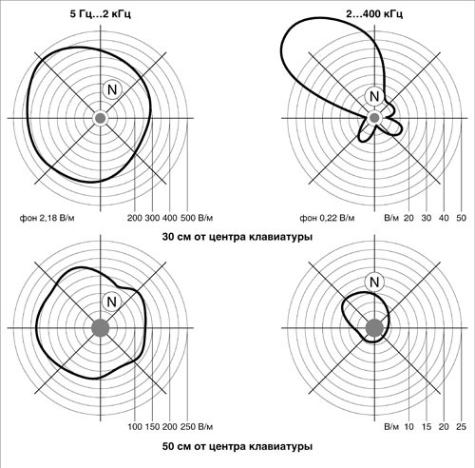
Рис. 47. Диаграммы напряженности переменного электрического поля ноутбука Epson 886C (Символом N обозначены предельно допустимые уровни излучения)

Как видно из рисунков, излучения существенно превышают нормы и в первом, и во втором диапазонах и имеют своеобразную конфигурацию.
При питании от аккумулятора у большинства портативных ПК напряженность поля в первом диапазоне заметно превышает норму, а во втором превышение отмечено только справа и сзади от экрана. В качестве примера на рис. 48 приведены картины поля ноутбука фирмы Samsung в двух режимах питания:
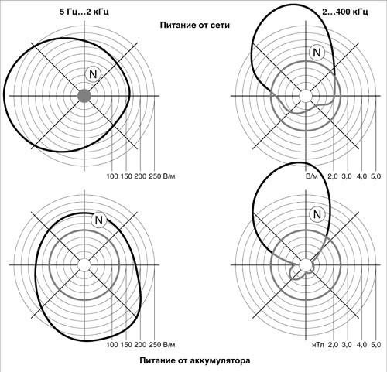
Рис. 48. Диаграммы напряженности электрического поля ноутбука Samsung

Результаты измерений в другом эксперименте показатели, что в первом диапазоне частот при питании ПК и от сети, и от аккумулятора ни в одном направлении нормы MPR II не выполняются в большинстве испытанных образцов. Были исследованы пять ноутбуков, произведенных известными зарубежными фирмами.
Измерения проводились на расстояниях, отсчитываемых от центра клавиатуры, поскольку она, как правило, неотделима от экрана. С учетом особенностей использования портативных ПК дополнительно были оценены уровни излучений на меньших расстояниях, чем это предусмотрено стандартом MPR II. Излучение измерялось по восьми направлениям от портативного компьютера. Лишь один экземпляр - Epson - при питании от аккумулятора соответствовал нормам. В диапазоне высоких частот ситуация несколько лучше, но лишь один ноутбук - фирмы Samsung - соответствовал экологическому стандарту при обоих режимах электропитания [7].
Используя результаты этих исследований можно наиболее точно оценить опасность от ЭМИ ПК и максимально обезопасить себя от этих излучений, правильно организовав рабочее место, расположив ПК так, что бы минимизировать возможные зоны облучения.

6. Экономическая часть

Рассчитаем себестоимость спроектированной осциллографической приставки. В таблице 3 приведена стоимость всех используемых элементов и составных частей устройства. Цены брались с различных сайтов поставщиков электронных компонентов, в зависимости от цены, но в основном с сайта http://www.einfo.ru/, т.к. он выдаёт подборку цен от разных поставщиков, либо на сайтах производителей, если таковые имеются. В расчет брались оптовые цены.

Таблица 3. Цены используемых элементов и составных частей
Наименование | Цена, руб. | Кол-во, шт. | Сумма, руб.
Конденсаторы
К10-17а-М47-12 пФ ±20,0% | 4.93 | 1 | 4.93
К10-17а-М47-20 пФ ±20,0% | 4.93 | 2 | 9.86
К10-17а-М47-130 пФ ±20,0% | 4.93 | 1 | 4.93
К10-17а-М47-560 пФ ±20,0% | 4.93 | 1 | 4.93
К10-17а-М47-2000 пФ ±20,0% | 6.63 | 1 | 6.63
К10-17а-М47-6000 пФ ±20,0% | 8.20 | 1 | 8.20
К10-17а-Н50-0.1 мкФ ±20,0% | 11.90 | 20 | 238.00
К50-35-10 мкФ-16 В ±20,0% | 0.34 | 5 | 1.70
К50-35-10 мкФ-25 В ±20,0% | 0.34 | 2 | 0.68
К50-35-10 мкФ-50 В ±20,0% | 0.34 | 4 | 1.36
К50-35-470 мкФ-16 В ±20,0% | 0.84 | 5 | 4.20
К50-35-2200 мкФ-25 В ±20,0% | 4.67 | 2 | 9.34
Конденсаторы подстроечные
КТ4-37б-4/20пФ-М750 | 6.00 | 4 | 24.00
Резисторы
Р1-71-0.125-20 Ом ±5% | 0.12 | 1 | 0.12
Р1-71-0.125-75 Ом ±5% | 0.12 | 1 | 0.12
Р1-71-0.125-100 Ом ±5% | 0.12 | 1 | 0.12
Р1-71-0.125-120 Ом ±5% | 0.12 | 4 | 0.48
Р1-71-0.125-240 Ом ±5% | 0.12 | 1 | 0.12
Р1-71-0.125-300 Ом ±5% | 0.12 | 1 | 0.12
Р1-71-0.125-400 Ом ±5% | 0.15 | 1 | 0.15
Р1-71-0.125-470 Ом ±5% | 0.15 | 1 | 0.15
Р1-71-0.125-1 кОм ±5% | 0.25 | 8 | 2.00
Р1-71-0.125-4 кОм ±5% | 0.25 | 1 | 0.25
Р1-71-0.125-4.7 кОм ±5% | 0.25 | 2 | 0.50
Р1-71-0.125-12 кОм ±5% | 0.25 | 1 | 0.25
Р1-71-0.125-16 кОм ±5% | 0.25 | 1 | 0.25
Р1-71-0.125-43 кОм ±5% | 0.25 | 1 | 0.25
Р1-71-0.125-68 кОм ±5% | 0.25 | 2 | 0.50
Р1-71-0.125-150 кОм ±5% | 0.32 | 1 | 0.32
Р1-71-0.125-470 кОм ±5% | 0.56 | 1 | 0.56
Р1-71-0.125-1.2 МОм ±5% | 1.27 | 4 | 5.08
Резистор переменный  СП3-4БМ-А-10К-20%-3-20 | 15.95 | 1 | 15.95
Реле SS1A050000 | 29.08 | 5 | 145.40
Кварцевый резонатор РПК01МД-6ВС-20 Мгц-1Г | 40.00 | 1 | 40.00
Диоды
КД522А | 0.73 | 9 | 6.57
1N4006 | 0.99 | 4 | 3.96
Диодный мост DB106 | 5.37 | 3 | 16.11
Светодиод АЛ307БМ | 2.10 | 1 | 2.10
Транзистор КТ3102ЕМ | 1.05 | 7 | 7.25
Оптрон 4N25 | 4.42 | 2 | 8.84
Микросхемы
К155ЛА3 | 1.46 | 2 | 2.92
КР544УД2А | 15.34 | 1 | 15.34
ЭКР1554ЛН1 | 10.65 | 1 | 10.65
ADC1175CIJM | 42.30 | 1 | 42.30
ATmega48-20PU | 42.41 | 1 | 42.41
LM337T | 9.71 | 2 | 19.42
LM7805CT | 7.24 | 2 | 14.48
MAX232ACPE | 33.60 | 1 | 33.60
Трансформаторы
ТПК-1-9В-0.17А | 1 | 51.50 | 51.50
ТПК-1-2х10В-0.25А | 1 | 57.60 | 57.60
Разъёмы
SMRS-101-1C2 | 8.05 | 1 | 8.05
SS22F25G7 | 10.92 | 1 | 10.92
DIN41612B/2-16M | 22.09 | 4 | 88.36
DIN41612B/2-16F-1 | 20.00 | 4 | 80.00
Вилка AC-11 | 16.50 | 1 | 16.50
Вилка DB-9P | 4.80 | 1 | 4.80
Гнездо RS-104/B | 12.69 | 1 | 12.69
Держатель предохранителя K23422 | 5.76 | 1 | 5.76
Плавкий предохранитель ПН37 | 1.50 | 1 | 1.50
Розетка DB-9S | 3.60 | 1 | 3.60
Шнур сетевой | 30.00 | 1 | 30.00
Корпус Z-3 | 85.90 | 1 | 85.90
Итого: | 1214.58 руб.

Рассчитаем затраты на адаптацию. Для изготовления печатной платы и пайки элементов нужен исполняющий работник. В таблице 4 указаны расходы на оплату труда исполнителя:
Таблица 4. Затраты на оплату труда
Вид работы | Трудоемкость, час. | Цена, руб./час | Сумма, руб.
Разработка | 16 | 30 | 480
Изготовление ПП | 4 | 150 | 600
Пайка элементов | 2 | 100 | 200
Сборка устройства | 1 | 150 | 150
Тестирование | 2 | 50 | 100
Внешняя экспертиза | 2 | 50 | 100
Сдача заказчику | 2 | 30 | 60
Итого: |  | 1690

Дополнительная заработная плата равна 20% от основной и составляет 1690•0.2 = 338 руб.
Единый социальный налог в 2013 году равен 30% от основной и дополнительной заработных плат и составляет (1690+338) •0.3 =608.40 руб.
Итого затраты на адаптацию составляют 1690+338+608.40 = 2636.40 руб.
В итоге цена устройства составляет 2636.40+1214.58 = 3850.98 руб. Цена может варьироваться в зависимости от цен на используемые компоненты, материалы и т.д.
Осциллографические приставки к компьютеру такого типа обычно имеют более лучшие характеристики, но и их стоимость составляет более 10-15 тысяч рублей, как например устройства разработки фирм ЗАО "Макиса" или АКТАКОМ (РС осциллограф АКИП-4106/1 - полоса пропускания 25 МГц, макс. частота дискретизации 100 МГц (2 ГГц эквивалентная), память на канал 24 кБ, цена 15242 руб.), так что разработанное устройство должно занять свою нишу среди подобных устройств благодаря достаточно недорогой цене и приемлимым характеристикам.

Выводы

В результате дипломного проектирования была спроектированна осциллографическая приставка к омпьютеру. На основании схемы электрической принципиальной были выбраны конструкция устройства, спроектированы выбранные печатные узлы, проведены необходимые для их разработки конструкторские расчёты, расчёты электрических параметров разработанных печатных плат и температурных режимов устройства, по результатам которых были сделаны соответсвующие выводы. Были даны рекомендации по обеспечению ЭМС и защите от поражения устройства электростатическим разрядом на этапах сборки и настройки. Так же был выбран и описан технологический процесс пайки. В разделах по безопасности жизнедеятельности и экологии рассмотренны проблемы защиты от ЭМИ ПК и переходу на бессвинцовую пайку соответственно. В экономической части рассчитана себестоимость спроектированной осциллографической приставки и положительно оценена её привлекательность на рынке аналогичных устройств.

Список литературы:

- Измерительные приборы и массовые электронные измерения/ Дьяконов В.П., Афонский А.А. – М.: СОЛОН-ПРЕСС, 2007. – 541 с.
- Защита электронных средств от воздействия статического электричества/ Л. Н. Кечиев, Е. Д. Пожидаев – М.: Группа ИДТ, 2008. - 352 с.
- Проектирование и технология печатных плат: Учебник/ Пирогова Е.В. - М.: ФОРУМ: ИНФРА-М, 2005. - 560 с.
- Обеспечение ЭМС и оценка стойкости технических средств в условиях воздействия импульсных электромагнитных помех. Учебное пособие. Кафедра РТУиС Московского государственного института электроники и математики (технического университета). Составители: В.И. Бутин, В.А. Михайлов – М., 2008 г., 100 стр.
- Осциллографическая приставка к компьютеру / Мартынюк Ю. // Радио – 2010 - №9 - С. 23-25
- http://www.tech-e.ru/2006_1_76.php - статья Изменение технологического процесса при переходе на бессвинцовую пайку / Леванданский А. // Технологии в электронной промышленности - 2006 - №1
- http://biota.ru/publish/magazine/article/310 - статья Защита от электромагнитных излучений / Мырова Л.О. // Безопасность и охрана труда - 2008 - №1
- http://www.sovtest.ru/en/node/7 - статья Первичное звено производственного цикла в электронной промышленности / Чуйкова Л.В. // Печатный монтаж - 2009 - №2
- http://www.icqc.eu/ru/RoHS2.php - статья " Различия между директивой RoHS1 и директивой RoHS2"
- http://www.blokhol.com/catalog/catalog1/catalog13/catalog132/catalog1321/ - статья "Технология пайки волной припоя"
- ГОСТ 29137-91 Формовка выводов и установка изделий электронной техники на печатные платы. Общие требования и нормы конструирования – М.: ИПК Издательство стандартов, 2004
- ГОСТ 2.702-2011 ЕСКД. Правила выполнения электрических схем – М.: Стандартинформ, 2011
- ГОСТ Р 53429-2009 Платы печатные. Основные параметры конструкции – М.: Стандартинформ, 2010
- ГОСТ Р 51040-97 Платы печатные. Шаги координатной сетки – М.: ИПК Издательство стандартов, 1997
- ГОСТ 17467-88 (СТ СЭВ 5761-86) Микросхемы интегральные. Основные размеры – М.: Издательство стандартов, 1989
- http://www.5v.ru/ds/diod/kd522.htm - онлайн справочник по отечественным диодам
- http://www.microcontrollerov.net/spravochnik/microschemes/K155/K155LA3 - онлайн справочник по микросхемам серии К155
- http://www.erkon-nn.ru/r1-71/ - сайт ОАО "НПО «ЭРКОН»"
- http://www.monolit.by/ru/?f=production_01_1 - сайт Витебского завода радиодеталей "Монолит"
- http://www.ostec-materials.ru/ - сайт ЗАО Предприятие Остек 2012
- http://www.fr4.ru/ - сайт структурного подразделения FR4 ООО «Микролит»
- http://formos.ru/produkciya/lenty_plenki_kleya_adgezivy_3m_dlya_elektroniki/vlagozawitnoe_pokrytie_zawita_pechatnyh_plat/ - сайт ООО "ФОРМОС ТК"
- http://lib.chipdip.ru/050/DOC000050444.pdf - онлайн библиотека технической документации ЗАО "ЧИП И ДИП"
- http://www.kontest.ru/datasheet/rekond/kt437.pdf - онлайн библиотека технической документации ЗАО "Контест"
- http://www.cosmo-ic.com/object/products/SS1A050000.pdf - онлайн библиотека технической документации производителя Cosmo Electronics Corporation
- http://www.quartz1.com/price/price.php?group=430&freq1=19000&freq2=20000 - онлайн каталог товаров сети магазинов "КВАРЦ"
- http://www.goodark.com/datasheet/general_purpose_rectifiers/general_purpose_plastic_rectifiers/1n400x.pdf - онлайн библиотека технической документации производителя GOOD-ARK Electronics
- http://www.rfeinc.com/pdf/02/06/DB101(S)~DB107(S)%20--%20C3DB010.pdf - онлайн библиотека технической документации производителя RFE International, Inc.
- http://lib.chipdip.ru/149/DOC000149178.pdf - онлайн библиотека технической документации ЗАО "ЧИП И ДИП"
- http://catalog.gaw.ru/index.php?page=document&id=1992 - онлайн библиотека технической документации ООО "Рынок Микроэлектроники"
- http://www.ti.com/lit/ds/symlink/adc1175.pdf - онлайн библиотека технической документации производителя Texas Instruments
- http://lib.chipdip.ru/222/DOC000222272.pdf - онлайн библиотека технической документации ЗАО "ЧИП И ДИП"
- http://lib.chipdip.ru/223/DOC000223801.pdf - онлайн библиотека технической документации ЗАО "ЧИП И ДИП"
- http://www.platan.ru/pdf/ec2008_28.pdf - онлайн библиотека технической документации компании "Платан"
- http://www.chipdip.ru/product1/8801026838/ - онлайн каталог товаров ЗАО "ЧИП И ДИП"
- http://catalog.gaw.ru/index.php?page=component_detail&id=4885 - онлайн библиотека технической документации ООО "Рынок Микроэлектроники"
- http://lib.chipdip.ru/210/DOC000210036.pdf - онлайн библиотека технической документации ЗАО "ЧИП И ДИП"
- http://www.brownbear.ru/upload/c_84-109.pdf - онлайн библиотека технической документации торговой марки "Бурый Медведь"

Приложение. Чертежи

